
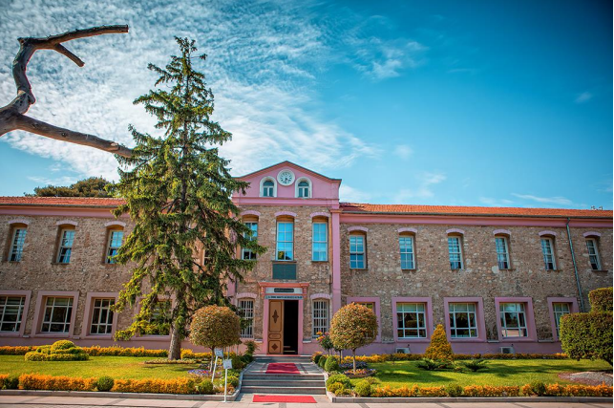

İSTANBUL SABAHATTİN ZAİM ÜNİVERSİTESİ
SPOR BİLİMLERİ FAKÜLTESİ
2025 – FAALİYET RAPORU





























































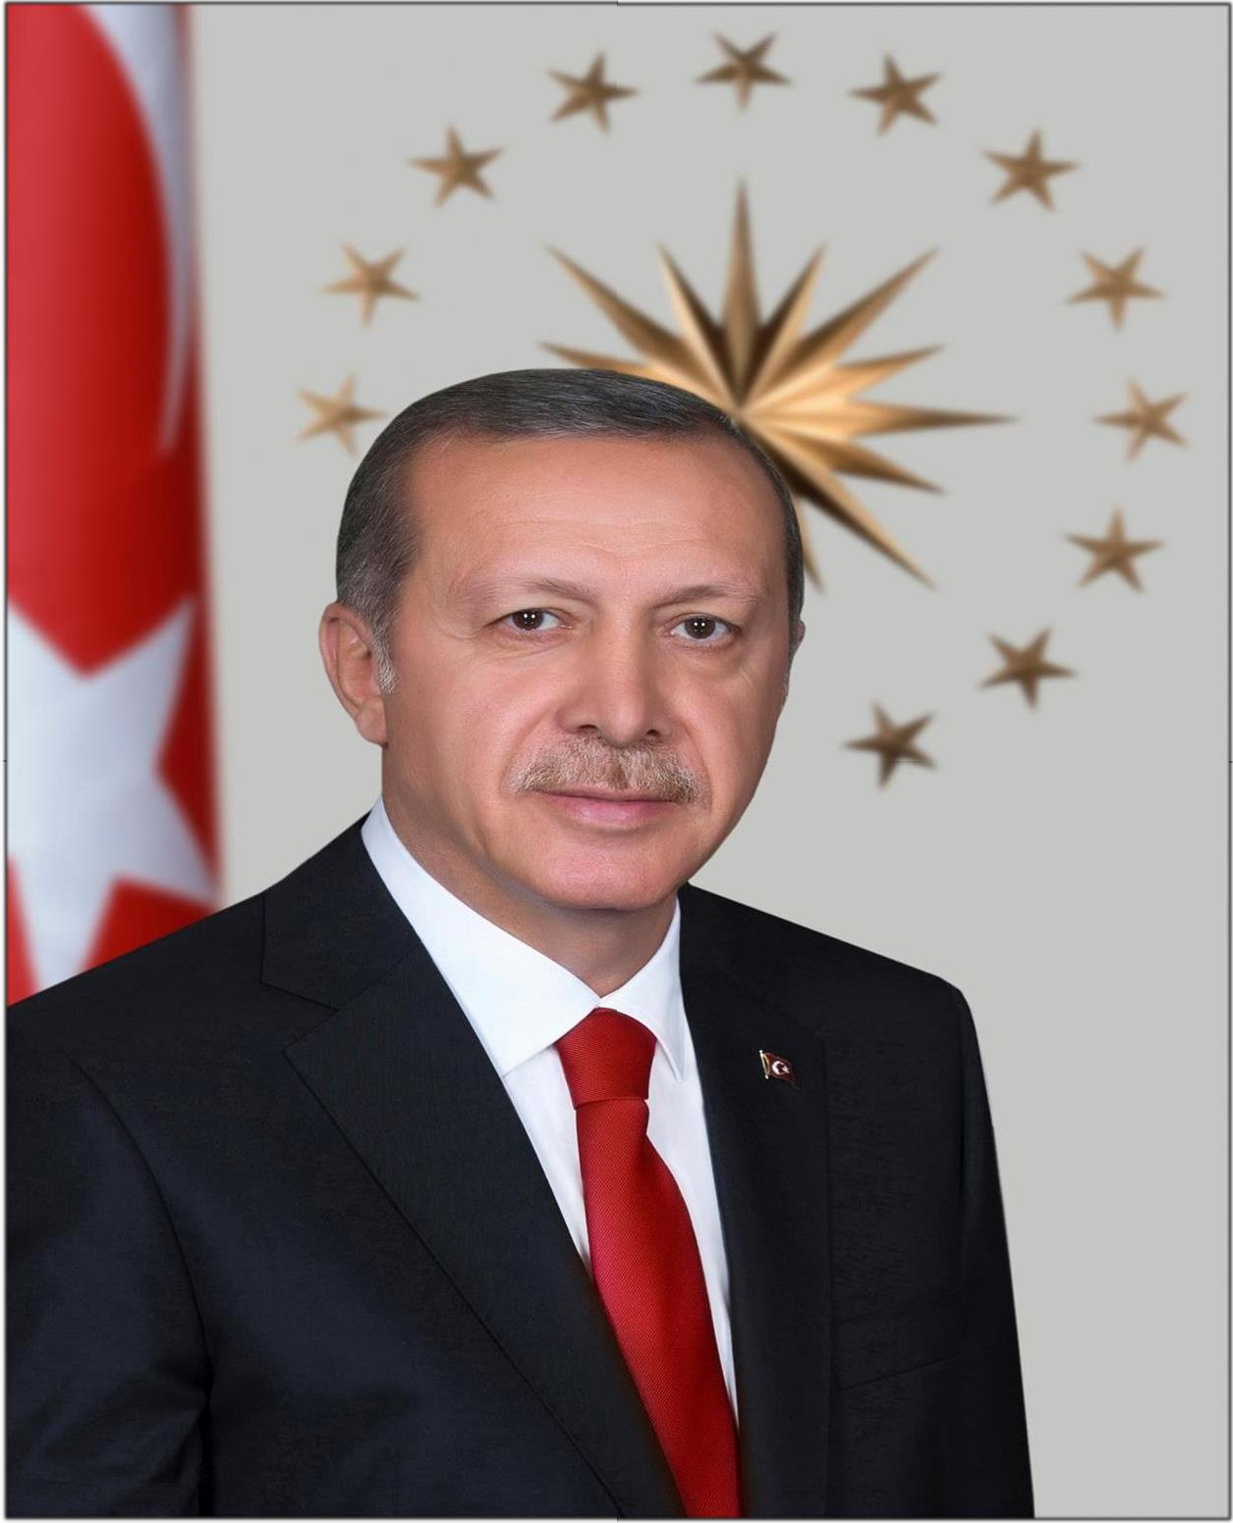

Recep Tayyip ERDOĞAN Cumhurbaşkanı
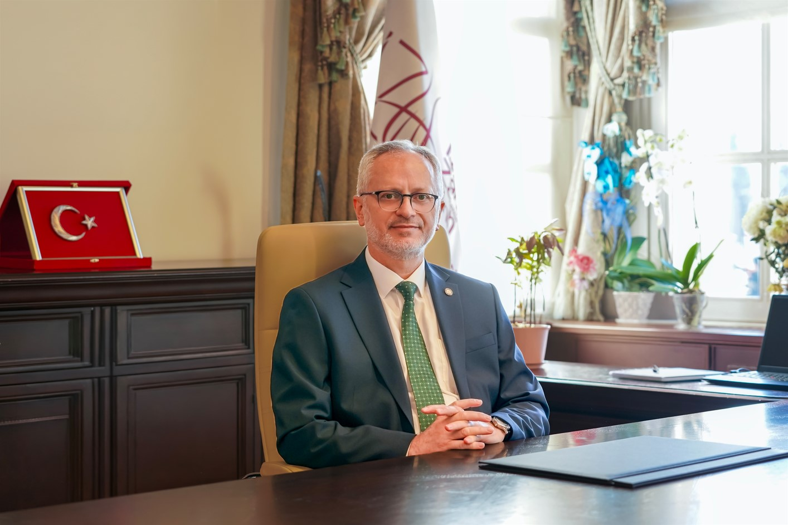

Prof. Dr. İsmail Küçük

Rektör

İÇİNDEKİLER

İÇİNDEKİLER i
SUNUŞ v
1. GENEL BİLGİLER 1
1.1. Fakülte 1
1.1.2. Misyon ve Vizyon 1
1.1.3 Organizasyon Şeması ve Fakülte Yönetimi 2
1.2. FAKÜLTE YÖNETİMİ 2
1.2.1. Fakülte Organları 3
1.2.2. Fakültemiz Bölüm Kurulları ve Anabilim Dalı Başkanları 4
1.2.3. Fakültemiz Bölümlerine göre Öğretim Elemanları Dağılımı 5
1.3. İdareye İlişkin Bilgiler 6
1.4. Fiziki Yapı Bilgileri 8
1.4.1. Eğitim Alanları Derslikler 9
1.4.2. Toplam (m²) 11
1.4.3. Sosyal Alanlar (m2) 19
1.4.3.1. Kafeteryalar 19
1.5. Hizmet Alanları 21
1.5.1. Akademik Personel Hizmet Alımları 21
1.5.2. İdari Personel Hizmet Alanları 21
1.5.3. Depo ve Arşiv Alanları 21
1.6. Bilgi ve Teknolojik Kaynaklar 21
2. İNSAN KAYNAKLARI 21
2.1. Akademik Personel 22
2.2.1. Akademik Personelin Yaş Dağılımı 22
2.3. İdari Personel 22
2.3.1. İdari Personelin Eğitim Durumu 22
2.3.2. İdari Personelin Hizmet Süresi 23
2.3.3. İdari Personelin Yaş Dağılımı 23
3. SUNULAN HİZMETLER 23
3.1. Eğitim Hizmetleri 23
3.1.1. Öğrenci Kontenjanları 23
3.1.2. Milli, Engelli Kontenjan Sayısı ve Bölümleri, Cinsiyetlere Göre Dağılımı 23
3.1.3. Güncel Öğrenci Sayısı 24
3.1.4. Yıllara Göre Öğrenci Sayıları 24
3.1.5. Cinsiyetlere Göre Öğrenci Sayıları 24
3.1.6. Yıllara ve Ülkelere Göre Uluslararası Öğrenci Sayıları 25
3.1.7. Yıllara Göre Mezun Öğrenci Sayıları 25
4. İDARİ HİZMETLER 25
4.1. Yönetim ve İç Kontrol Sistemi 26
4.2. Paydaş Analizi 26
4.3. Diğer Hususlar 28
5. AMAÇ VE HEDEFLER 28
5.1. Üniversitemizin Amaç, Hedef, Strateji Ve Göstergeleri 28
6. TEMEL POLİTİKALAR VE ÖNCELİKLERİ 31
Hedefler 32
7. DİĞER HUSUSLAR 32
8. PERFORMANS BİLGİLERİ 32
8.1. 2024 Yılı Faaliyet Bilgilerine Yönelik Açıklamalar 33
8.2. Yılı Yayın Bilgilerine Yönelik Açıklamalar 33
1. Ulusal Makale 33
2. Uluslararası Makale 34
3. Uluslararası Bildiri 35
4. Kitap/Kitap Bölümü 35
9. KURUMSAL KAPASİTENİN DEĞERLENDİRİLMESİ 36
9.1. Fakültemizin Güçlü Yönleri 36
9.2. Zayıflıklar 37
ÖNERİ VE TEDBİRLER 37

Tablolar Dizini

Tablo 1 Dekanlık 3
Tablo 2 Fakülte Kurulu 4
Tablo 3 Fakülte Yönetim Kurulu 4
Tablo 4 Bölüm Başkanları 5
Tablo 5 Beden eğitimi ve Spor Anabilim Dalı Başkanlığı Bölümü Kurulu 5
Tablo 6 Spor Yöneticiliği Anabilim Dalı Başkanlığı Bölüm Kurulu 5
Tablo 7 Beden Eğitimi ve Spor Bölümü Öğretim Elemanları 5
Tablo 8 Spor Yöneticiliği Bölümü Öğretim Elemanları 6
Tablo 9 Alanların Toplam Metrekaresi 11
Tablo 10 Kampüs içi kafeteryaların Metrekaresi 19
Tablo 11 Akademik Ofislerin Metrekaresi 20
Tablo 12 İdari Alanların Metrekaresi 20
Tablo 13 Depo ve Arşivlerin Metrekaresi 21
Tablo 14 Bilişim ve Teknolojik Kaynaklarının Sayısı 21
Tablo 15 Sayılar ile Akademik Personel Bilgileri 21
Tablo 16 Akademik Personelin Yaş İtibariyle Dağılımı 21
Tablo 17 Sayılar ile İdari Personel Bilgileri 22
Tablo 18 İdari Personelin Eğitim Durumu Bilgisi 22
Tablo 19 İdari Personelin Hizmet Süre Bilgisi (Sürekli İşçi Hariç) 22
Tablo 20 İdari Personelin Yaş İtibariyle Dağılımı (Sürekli İşçi Hariç) 22
Tablo 21 2024-2025 Eğitim-Öğretim Yılı Genel Öğrenci Kontenjanları 23
Table 22 ÖZYES Merkezi Yerleştirme ile Öğrenci Alan Yükseköğretim Programları 23
Tablo 23 Güncel Öğrenci Sayıları (31.12.2024) 23
Tablo 24 Yıllara Göre Öğrenci Sayıları (Son 5 Eğitim-Öğretim Yılı) 24
Tablo 25 Güncel Öğrencilerin Cinsiyete Göre Dağılımı 24
Tablo 26 Yıllara ve Ülkelere Göre Uluslararası Öğrenci Sayıları (Son 5 Eğitim-Öğretim Yılı) 24
Tablo 27 Yıllara Göre Mezun Öğrenci Sayıları (Son 5 Eğitim-Öğretim Yılı) 24
Tablo 28 Paydaş Öncelikleri Tablosu 26
Tablo 29 Faaliyetler 31
Tablo 30 Yayınlar 31

Resimler Dizini

Resim 1 Fakültemizin Dışardan Görünümü 9
Resim 2 Fakülte Binası 9
Resim 3 Derslik 10
Resim 4 Derslik 10
Resim 5 Derslik 11
Resim 6 Konferans Salonu 11
Resim 7 Stadyum 12
Resim 8 Kapalı Spor Salonu 12
Resim 9 Cimnastik Salonu 13
Resim 10 Açık Tenis Kortları 13
Resim 11 Kapalı Tenis Kortu 13
Resim 12 Açık Voleybol Sahası 14
Resim 13 Golf Sahası (2.500 metrekare alan ve 18 parkur) 14
Resim 14 Ayak Bilardosu Parkuru 14
Resim 15 Fitness Salonu 15
Resim 16 Kapalı Masa Tenisi Alanları 15
Resim 17 Açık Masa Tenisi Alanı 16
Resim 18 Açık Satranç Alanı 16
Resim 19 Anatomi Laboratuvarı 17
Resim 20 Kampüs içi Bilgisayar Laboratuvarı 17
Resim 21 İZU Anaokulu Hareket Eğitimi Sosyal Sorumluluk Projemizden Bir Görüntü 18
Resim 22 Kafeterya 20
Resim 23 Yemekhane 20

SUNUŞ

İstanbul Sabahattin Zaim Üniversitesi Spor Bilimleri Fakültesi ilk olarak 23 Eylül 2018 Tarih ve 23472 Sayılı Resmî Gazete de yayınlanan kararname ile İstanbul Sabahattin Zaim Üniversitesi (İZÜ) Beden Eğitimi ve Spor Yüksekokulu olarak kurulmuştur. Daha sonra 16 Şubat 2019 Tarih ve 30334 Sayılı Resmî Gazete’de yayınlanan ''Bazı Yükseköğretim kurumlarına bağlı olarak Fakülte ile Yüksekokul kurulması ve kapatılması hakkında karar'' ile İstanbul Sabahattin Zaim Üniversitesi Beden Eğitimi ve Spor Yüksekokulu kapatılmıştır ve İstanbul Sabahattin Zaim Üniversitesi Spor Bilimleri Fakültesi olarak eğitim ve öğretim faaliyetlerine başlamıştır. İstanbul Sabahattin Zaim Üniversitesi Spor Bilimleri Fakültesi bünyesinde yer alan programlardan Beden Eğitimi ve Spor Öğretmenliği Bölümü ilk olarak 2019-2020 akademik yılında açılmıştır. 2020-2021 yılı itibari ile de Spor Bilimleri Fakültesi bünyesinde tek bölüm olarak Beden Eğitimi Öğretmenliği Bölümü ile eğitim öğretime devam etmektedir. Fakültemizde 2024-2025 akademik yılında da Spor Yöneticiliği Bölümü açılarak bölüm sayımız ikiye yükselmiştir.

Beden Eğitimi ve Spor Öğretmenliği Bölümü’nde dört sınıfta toplam 84 öğrenci, Spor Yöneticiliği Bölümümüzde de 62 öğrenci bulunmaktadır. Bölümlerimizde 1 Profesör, 6 Doktor Öğretim Üyesi, 2 Öğretim Görevlisi ve 3 Araştırma Görevlisi olmak üzere toplam 12 öğretim elemanı ve fakülteye bağlı diğer bölümlerde uzmanlık alanları ile ilgili Doktor Öğretim Üyesi ve Araştırma Görevlisi gibi faklı branşlardaki öğretim elemanlarından da destek alarak faaliyetlerini sürdürmektedir. 2025-2026 Akademik yılında Beden Eğitimi ve Spor Öğretmenliği Bölümüne 19, Spor Yöneticiliği Bölümüne de 35 öğrenci alınmıştır.

Eğitim ve Öğretim Sunulan Programlar

Fakültemizde Beden Eğitimi ve Spor Öğretmenliği Bölümü ve Spor Yöneticiliği Bölümü ile birlikte toplam 2 (iki) adet program mevcuttur. Bu programların amaç ve hedefleri şunlardır;

Beden Eğitimi ve Spor Öğretmenliği Bölümü
Beden Eğitimi ve Spor Öğretmenliği Bölümü, okullarda Beden Eğitimi ve Spor derslerini yürütecek pedagojik formasyon sahibi beden eğitimi öğretmenleri yetiştirmenin yanında; her yaşta, farklı özelliklere sahip bireylere çeşitli hareket becerilerini, spor dallarını, spora özgü öğretim yöntemlerini öğretecek spor eğitimcileri yetiştirmeyi hedeflemektedir.
Beden eğitimi, spor ve insan sağlığı arasındaki bilimsel çalışmalar akademik dünyada yeteri kadar yer edinmemiş, bu alanda yurtiçinde ve yurtdışında yapılan akademik çalışmalar istenilen ölçüye ulaşmamıştır. Bundan dolayı programımız, araştırma ve geliştirmeye yönelik, akademik olarak yeterli birikime sahip mezunlar yetiştirmeyi hedeflemektedir.
Beden Eğitimi ve Spor Öğretmenliği programı diğer programlarla birlikte multidisipliner bir alan oluşturabilecektir. Örneğin Sağlık Bilimleri Fakültesi’nde yer alan Beslenme ve Diyetetik bölümü ile Spor ve Beslenme arasındaki ilişkinin yanı sıra Eğitim Fakültesi Eğitim Bilimleri alanıyla akademik olarak da çalışılmasına fırsat tanınmış olacaktır. Yine Spor Ekonomisi, Spor Psikolojisi gibi değişik disiplinlerle alakalı, İnsan ve Toplum Bilimleri, İşletme ve Yönetim Bilimleri Fakültelerindeki bölümlerle birlikte çalışma imkanı bulunmaktadır.
Bölüm Misyonu;
Öğretmenlik mesleğinin değer ve ilkelerini özümseyen, vicdanlı ve nitelikli bireyler yetişmesine katkı sunan, alanının farklı dallarında eğitim verebilecek donanıma sahip beden eğitimi ve spor öğretmenleri yetiştirmektir.
Bölüm Vizyonu;
Beden eğitiminin birey ve toplum üzerindeki etkilerini izleyebilen, aktif, yaratıcı, yenilikçi, eleştirel bakabilen, özgür ve bilimsel düşünen, insan haklarına saygılı bireyler yetiştirip çeşitli alanlarda geliştirdiği özgün modellerle ulusal ve uluslararası saygın bir yer edinmektir.
Spor Yöneticiliği Bölümü
Spor Yöneticiliği Bölümü'nde, çok yönlü, nitelikli ve uluslararası düzeyde bir eğitim ile küreselleşen spor endüstrisi ve iş hayatında farklı iş alanlarına uyum sağlayabilen gençler yetiştirmeyi amaçlamaktayız.
Müfredatımız hızla değişen endüstrinin en önemli konularına göre şekillenmiş olup; spor yoluyla kalkınma, bilişim teknolojileri, sporda iletişim ve medya, egzersiz ve spor fizyolojisi, kurumsal iletişim yönetimi, spor ekonomisi, spor örgütlerinde liderlik, spor pazarlaması, spor hukuku, karşılaştırmalı spor yönetimi, sporda örgütsel davranış, girişimcilik, spor psikolojisi, sporda stratejik insan kaynakları gibi yenilikçi (inovatif) ve farklı birçok dersi bünyesinde bulundurmaktadır. Programdan mezun öğrenciler iş yönetimi bilgisine ve aktarılabilir becerilere sahip olacak, iş ve spor endüstrilerinde kariyer fırsatı bulacaktır.

Bölüm Misyonu;
Spor yönetimi konusunda evrensel değerleri benimseyen çağdaş, bilimsel gelişmeler neticesinde kazandığı bilgi ve becerilerle spor organizasyonlarını etkili bir şekilde yöneten, spor sektöründeki yenilikleri takip eden, liderlik, strateji geliştirme, finansal yönetim gibi alanlarda yetkinliğe sahip spor yöneticileri yetiştirmektir.
Bölüm Vizyonu;
Çağdaş ve bilimsel değerler çerçevesinde, sosyal sorumluluk bilinciyle ülke sporunun gelişmesinde aktif rol alarak spor endüstrisinde ulusal ve uluslararası düzeyde liderlik yapabilecek yenilikçi ve etkili yöneticiler yetiştirmeyi amaçlayan bir program olmak.

Prof. Dr. Mustafa Zahit SERARSLAN
Dekan

GENEL BİLGİLER

1.1. Fakülte
Fakülte; Yüksek düzeyde eğitim-öğretim, bilimsel araştırma ve yayın yapan ve kendisine enstitü, yüksekokul ve benzeri kuruluşlar bağlanabilen bir yükseköğretim kurumudur ve kanunla kurulur.
Fakültemizin Temel Değerleri
Sabahattin Zaim Üniversitesi Spor Bilimleri Fakültesi, yenilikçi, liyakat ve etik değerlere bağlı, insanı önemseyen, gelişim, başarı ve kalite odaklı, hakkaniyetli, tarih ve kültürüne bağlı, spor alanında bilgi ve donanıma sahip gençler yetiştirmeyi hedefleyen fakülte olmanın sorumluluğunu esas almıştır.

1.1.2. Misyon ve Vizyon
Misyon;
Fakültemiz, sporda ulusal ve uluslararası alanda yenilikçi, çağdaş spor bilimlerine dair yapılan çalışmaları, araştırmaları yakından takip eden, Türkiye’de alanındaki üniversiteler arasında rekabetçi, spor sektöründeki sorunlara karşı duyarlı, bu sorunları çözüme kavuşturabilecek donanım da gençler ile medeniyetimizin değerlerini özümsemiş, tarih ve kültürüne bağlı bireyler yetiştirmeyi hedef edinmiştir.
Vizyon;
Kurumsal kültürü ile Spor Bilimleri Fakülteleri arasında öne çıkan, öğrenci merkezli ‘Asımın Nesli’ vizyonunu benimsemiş bir fakülte olmaktır.

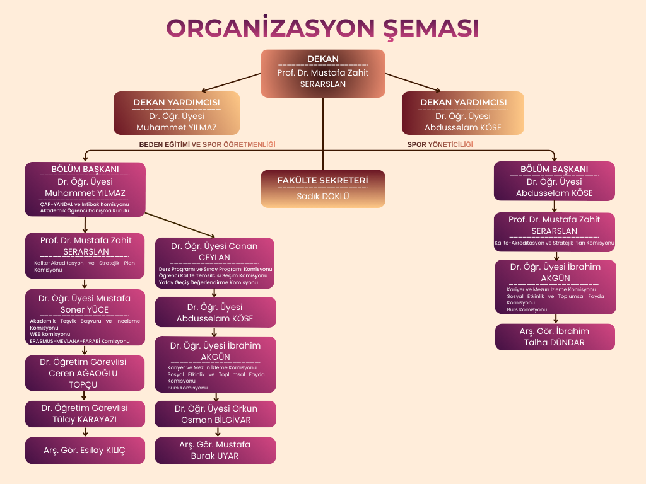
1.1.3. Organizasyon Şeması ve Fakülte Yönetimi

1.2. FAKÜLTE YÖNETİMİ
Fakültemizin yetki, görev ve sorumlulukları; 2547 sayılı Yükseköğretim Kanunu ve buna Dayalı olarak hazırlanmış olan “Üniversitelerde Akademik Teşkilat Yönetmeliğine” göre belirlenmiştir.

Örgüt Yapısı

Tablo 1 Dekanlık
Adı Soyadı | Görevi
Prof. Dr. Mustafa Zahit SERARSLAN | Dekan
Dr. Öğr. Üyesi Abusselam KÖSE | Dekan Yardımcısı
Dr. Öğr. Üyesi Muhammet Yılmaz | Dekan Yardımcısı
Sadık DÖKLÜ | Fakülte Sekreteri

Fakülte Yönetimi görev ve sorumluluklarını aşağıdaki organlar eliyle kanunların verdiği yetki sınırları içinde yürütür ve yerine getirir.

1.2.1. Fakülte Organları

Fakülte organları Dekan, Fakülte Kurulu ve Fakülte Yönetim Kuruludur.

Dekan

Fakülte ve bağlı birimlerinin sorumlusudur. 2547 sayılı Yükseköğretim Kanunu’nun 16. maddesinde, Dekanın görev, yetki ve sorumlulukları belirtilmiştir;

Görev, Yetki ve Sorumlulukları

- Fakülte Kurullarına başkanlık etmek, fakülte kurullarının kararlarını uygulamak ve fakülte birimleri arasında düzenli çalışmayı sağlamak,
- Her öğretim yılı sonunda ve istendiğinde fakültenin genel durumu ve işleyişi hakkında rektöre rapor vermek,
- Fakültenin ödenek ve kadro ihtiyaçlarını gerekçesi ile birlikte rektörlüğe bildirmek, fakülte bütçesi ile ilgili öneriyi fakülte yönetim kurulunun da görüşünü aldıktan sonra rektörlüğe sunmak,
- Fakültenin birimleri ve her düzeydeki personel üzerinde genel gözetim ve denetim görevini yapmak,
- Kanun ve yönetmeliklerle kendisine verilen diğer görevleri yapmaktır.
Fakültenin ve bağlı birimlerinin öğretim kapasitesinin rasyonel bir şekilde kullanılmasında ve geliştirilmesinde gerektiği zaman güvenlik önlemlerinin alınmasında, öğrencilere gerekli sosyal hizmetlerin sağlanmasında, eğitim-öğretim, bilimsel araştırma ve yayım faaliyetlerinin düzenli bir şekilde yürütülmesinde, bütün faaliyetlerin gözetim ve denetiminin yapılmasında, takip ve kontrol edilmesinde ve sonuçlarının alınmasında rektöre karşı birinci derecede sorumludur.
Fakülte Kurulu
2547 sayılı Yükseköğretim Kanunu’nun 17. maddesinde, Fakülte Kurulunun görevleri belirtilmiştir:
- Fakültenin, eğitim-öğretim, bilimsel araştırma ve yayım faaliyetleri ve bu faaliyetlerle ilgili esasları, plan, program ve eğitim-öğretim takvimini kararlaştırmak,
- Fakülte Yönetim Kuruluna üye seçmek,
- Bu kanunla verilen diğer görevleri yapmaktır.

Tablo 2 Fakülte Kurulu
Unvanı Adı Soyadı | Görev-Temsil
Prof. Dr. Mustafa Zahit SERARSLAN | Dekan /Başkan
Prof. Dr. Mümin YAMANKARADENİZ | Profesör Temsilcisi/Üye
Prof. Dr. İbrahim YILGÖR | Profesör Temsilcisi/Üye
Prof. Dr. Metin BOŞNAK | Profesör Temsilcisi/Üye
Doç. Dr. Elif Esra ARIKAN | Doçent Temsilcisi/Üye
Doç. Dr. Hidayet SARANDİ | Doçent Temsilcisi/Üye
Dr. Öğr. Üyesi Abdusselam KÖSE | Spor Yöneticiliği Bölüm Başkanı / Üye

Fakülte Yönetim Kurulu

2547 sayılı Yükseköğretim Kanunu’nun 18. maddesinde, Fakülte Yönetim Kurulunun görevleri belirtilmiştir:
- Fakülte kurulunun kararları ile tespit ettiği esasların uygulanmasında dekana yardım etmek,
- Fakültenin eğitim-öğretim, plan ve programları ile takvimin uygulanmasını sağlamak,
- Fakültenin yatırım, program ve bütçe tasarısını hazırlamak,
- Dekanın fakülte yönetimi ile ilgili getireceği bütün işlerde karar almak,
- Öğrencilerin kabulü, ders intibakları ve çıkarılmaları ile eğitim- öğretim ve sınavlara ait işlemleri hakkında karar vermek,
- Bu kanunla verilen diğer görevleri yapmaktır.

Tablo 3 Fakülte Yönetim Kurulu
Unvanı Adı Soyadı | Görev-Temsil
Prof. Dr. Mustafa Zahit SERARSLAN | Dekan /Başkan
Prof. Dr. Mümin YAMANKARADENİZ | Profesör Temsilcisi/Üye
Prof. Dr. İbrahim YILGÖR | Profesör Temsilcisi/Üye
Prof. Dr. Metin BOŞNAK | Profesör Temsilcisi/Üye
Doç. Dr. Elif Esra ARIKAN | Doçent Temsilcisi/Üye
Doç. Dr. Hidayet SARANDİ | Doçent Temsilcisi/Üye
Dr. Öğr. Üyesi Abdusselam KÖSE | Dr. Öğr. Üyesi Temsilcisi/Üye

1.2.2. Fakültemiz Bölüm Kurulları ve Anabilim Dalı Başkanları

Bölümler ve Bölüm Başkanları
Tablo 4 Bölüm Başkanları
Adı Soyadı | Görevi-Bölümü
Dr. Öğr. Üyesi Abdusselam KÖSE | Bölüm Başkanı - Spor Yöneticiliği
Dr. Öğr. Üyesi Muhammet Yılmaz | Bölüm Başkanı - Beden Eğitimi ve Spor Öğretmenliği

Beden Eğitimi ve Spor Bölüm Kurulu

Tablo 5 Beden Eğitimi ve Spor Bölüm Kurulu Başkanlığı
Unvanı-Adı-SOYADI | Üyelik
Dr. Öğr. Üyesi Muhammet YILMAZ | Bölüm Başkanı
Dr. Öğr. Üyesi Canan CEYLAN | Üye
Dr. Öğr. Üyesi Mustafa Soner YÜCE | Üye

Spor Yöneticiliği Bölüm Kurulu

Tablo 6 Spor Yöneticiliği Bölüm Kurulu Başkanlığı
Unvanı-Adı-SOYADI | Üyelik
Dr. Öğr. Üyesi Abdusselam KÖSE | Bölüm Başkanı
Prof. Dr. Mustafa Zahit SERARSLAN | Üye
Dr. Öğr. Üyesi İbrahim AKGÜN | Üye

1.2.3. Fakültemiz Bölümlerine göre Öğretim Elemanları Dağılımı

Beden Eğitimi ve Spor Bölümü Öğretim Elemanları

Tablo 7 Beden Eğitimi ve Spor Bölümü Öğretim Elemanları
Sıra No | Unvanı-Adı-SOYADI | Kadro Unvanı
1 | Dr. Öğr. Muhammet YILMAZ | Öğretim Üyesi
2 | Dr. Öğr. Üyesi Mustafa Soner YÜCE | Öğretim Üyesi
3 | Dr. Öğr. Üyesi Orkun Osman BİLGİVAR | Öğretim Üyesi
4 | Dr. Öğr. Üyesi Canan CEYLAN | Öğretim Üyesi
5 | Dr. Öğr. Gör. Ceren AĞAOĞLU TOPÇU | Öğretim Görevlisi
6 | Dr. Öğr. Gör. Tülay KARAYAZI | Öğretim Görevlisi
7 | Arş. Gör. Esilay KILIÇ | Araştırma Görevlisi
8 | Arş. Gör. Mustafa Burak UYAR | Araştırma Görevlisi
Spor Yöneticiliği Bölümü Öğretim Elemanları

Tablo 8 Spor Yöneticiliği Bölümü Öğretim Elemanları
Sıra No | Unvanı-Adı-SOYADI | Kadro Unvanı
1 | Prof. Dr. Mustafa Zahit SERARSLAN | Öğretim Üyesi
2 | Dr. Öğr. Üyesi Abdusselam KÖSE | Öğretim Üyesi
3 | Dr. Öğr. Üyesi İbrahim AKGÜN | Öğretim Üyesi
4 | Arş. Gör. İbrahim Talha DÜNDAR | Araştırma Görevlisi

Öğretim Üyeleri

Üniversitede görevli profesör, doçent ve doktor öğretim üyeleridir.

  - Profesör, en yüksek düzeydeki akademik unvana sahip kişidir.
  - Doçent, doçentlik sınavını başarmış akademik unvana sahip kişidir.
  - Doktor Öğretim Üyesi, doktora çalışmalarını başarı ile tamamlamış, uzmanlık veya belli sanat dallarında yeterlik belge ve yetkisini kazanmış ilk kademedeki akademik unvana sahip kişidir.

Öğretim üyelerinin görevleri şunlardır:

- Üniversitede, ilgili mevzuat hükümlerinde belirtilen amaç ve ilkelere uygun biçimde önlisans, lisans ve lisansüstü düzeylerde eğitim-öğretim ve uygulamalı çalışmalar yapmak ve yaptırmak, proje hazırlıklarını ve seminerleri yönetmek,
- Bilimsel araştırmalar ve yayınlar yapmak,
- İlgili birim başkanlığınca düzenlenecek programa göre belirli günlerde öğrencileri kabul ederek onlara gerekli konularda yardım etmek, 2547 sayılı Kanundaki amaç ve ana ilkeler doğrultusunda yol göstermek ve rehberlik etmek,
- Yetkili organlarca verilecek görevleri yerine getirmek,
- İlgili mevzuat hükümlerine göre verilen diğer görevleri yapmak.

Öğretim Görevlileri

Üniversitede ve bağlı birimlerinde atanmış öğretim üyesi bulunmayan derslerin veya herhangi bir dersin özel bilgi ve uzmanlık isteyen konularının eğitim-öğretim ve uygulamaları için, kendi uzmanlık alanlarındaki çalışma ve eserleriyle tanınmış kişiler olup, sözleşme veya ders saat ücreti ile görevlendirilirler.

Araştırma Görevlileri
Yükseköğretim kurumlarında yapılan araştırma, inceleme ve deneylerde yardımcı olan ve yetkili organlarca verilen ilgili diğer görevleri yapan öğretim yardımcılarıdır. Bölüm başkanlarınca belirlenen araştırma görevlileri, dekanın, enstitü ya da yüksekokul müdürünün olumlu görüşü alınarak en çok bir yıl için Rektör tarafından atanır ve Başkanın onayı ile atama işlemi tamamlanır. Bu süre sonunda görevleri kendiliğinden sona erer.

1.3. İdareye İlişkin Bilgiler
Harcama Yetkilisinin (Dekanın) Görev, Yetki ve Sorumlulukları:

- Fakültemiz bütçesini hazırlatmak,
- Yapılan tüm harcamaları kontrol etmek,
- Harcama talimatı vermek,
- Ödenek tutarında harcama yapmak,
- Ön Mali Kontrol sürecinin gerçekleştirilmesini sağlamak,
- Ödeme Emri belgesini imzalamak.
Gerçekleştirme Görevlisinin (Fakülte Sekreterinin) Görev, Yetki ve Sorumlulukları:
Fakülte bütçesini hazırlamak, harcama kalemlerini takip ederek harcamaların sağlıklı biçimde yürütülmesini sağlamak.

Fakülte Sekreteri

Fakülte Sekreteri Dekana bağlı olarak çalışır ve Fakülte idari yönetim yapısının sorumlusudur. Fakülte Sekreteri Dekanlığın bütün kurullarında raportörlük görevi yapar ve alınan kararların yazılmasını ve uygulanması amacıyla ilgili birimlere yönlendirilmesini sağlar.

Taşınır Kayıt Yetkilisi

Taşınır Mal Yönetmeliği hükümlerine göre Fakültemizin (Harcama Biriminin) en üst yöneticisi olan Dekan tarafından görevlendirilmiştir. Taşınır Kayıt Yetkilisi, harcama yetkilisi adına taşınırları teslim alan, koruyan, kullanım yerlerine teslim eden, Taşınır Mal Yönetmeliğinde belirtilen esas ve usullere göre kayıtları tutan ve bunlara ilişkin belge ve cetvelleri düzenleyen ve bu hususlarda hesap verme sorumluluğu çerçevesinde harcama yetkilisine karşı sorumlu olan görevlidir. Fakültemizde bu görev, fakülte sekreteri tarafından yürütülmektedir.

Spor Bilimleri Fakültesinin Görevleri

Yükseköğretim Kurulu ve Üniversitemiz Senatosu tarafından yapılan plan ve programlar doğrultusunda, ülkenin ihtiyacı olan dallarda ve sayıda birey yetiştirmek, bilim ve teknoloji konusunda diğer kurum ve kuruluşlarla iş birliği yaparak önerilerde bulunmak, bunları öğretim ve araştırma konusu yapmak, sonuçlarını toplumun yararına sunmak ve kamu kuruluşlarınca istenecek inceleme ve araştırmaları sonuçlandırarak düşüncelerini ve önerilerini bildirmektir.
2547 Sayılı Yükseköğretim Kanununun 12. maddesinde, bu kanundaki amaç ve ana ilkelere uygun olarak yükseköğretim kurumlarının görevleri aşağıda sıralanmıştır;

- Çağdaş uygarlık ve eğitim-öğretim esaslarına dayanan bir düzen içinde, toplumun ihtiyaçları ve kalkınma planları ilke ve hedeflerine uygun ve ortaöğretime dayalı çeşitli düzeylerde eğitim-öğretim, bilimsel araştırma, yayım ve danışmanlık yapmak,
- Kendi ihtisas gücü maddi kaynaklarını rasyonel, verimli ve ekonomik şekilde kullanarak, milli eğitim politikası ve kalkınma planları ilke ve hedefleri ile Yükseköğretim Kurulu tarafından yapılan plan ve programlar doğrultusunda, ülkenin ihtiyacı olan dallarda ve sayıda insan gücü yetiştirmek,
- Türk toplumunun yaşam düzeyini yükseltici ve kamuoyunu aydınlatıcı bilim verilerini söz, yazı ve diğer araçlarla yaymak,
- Örgün, yaygın, sürekli ve açık eğitim yoluyla toplumun özellikle sanayileşme ve tarımda modernleşme alanlarında eğitilmesini sağlamak,
- Ülkenin bilimsel, kültürel, sosyal ve ekonomik yönlerde ilerlemesini ve gelişmesini ilgilendiren sorunlarını, diğer kuruluşlarla işbirliği yaparak, kamu kuruluşlarına önerilerde bulunmak suretiyle öğretim ve araştırma konusu yapmak, sonuçlarını toplumun yararına sunmak ve kamu kuruluşlarınca istenecek inceleme ve araştırmaları sonuçlandırarak düşüncelerini ve önerilerini bildirmek,
- Eğitim-öğretim seferberliği için de örgün, yaygın, sürekli ve açık eğitim hizmetini üstlenen kurumlara katkıda bulunacak önlemleri almak,
- Yörelerindeki tarım ve sanayinin gelişmesine ve ihtiyaçlarına uygun meslek elemanlarının yetişmesine ve bilgilerinin gelişmesine katkıda bulunmak, sanayi, tarım, sağlık hizmetleri ve diğer hizmetler ile hizmetlerde modernleşmeyi, üretimde artışı sağlayacak çalışma ve programlar yapmak, uygulamak ve yapılanlara katılmak, bununla ilgili kurumlarla işbirliği yapmak ve çevre sorunlarına çözüm getirici önerilerde bulunmak,
- Eğitim teknolojisini üretmek, geliştirmek, kullanmak, yaygınlaştırmak,
- Yükseköğretimin uygulamalı yapılmasına ait eğitim-öğretim esaslarını geliştirmek, döner sermaye işletmelerini kurmak, verimli çalıştırmak ve bu faaliyetlerin geliştirilmesine ilişkin gerekli düzenlemeleri yapmaktır.
Spor Bilimleri Fakültesinin Sorumlulukları;

- Öğrencilerini;

- Toplum yararını kişisel çıkarının üstünde tutan, aile, ülke ve millet sevgisi ile dolu,
- Türkiye Cumhuriyeti Devletine karşı görev ve sorumluluklarını bilen ve bunları davranış haline getiren,
- Hür ve bilimsel düşünce gücüne, geniş bir dünya görüşüne sahip, insan haklarına saygılı,
- Beden, zihin, ruh, ahlak ve duygu bakımından dengeli ve sağlıklı şekilde gelişmiş, İlgi ve yetenekleri yönünde yurt kalkınmasına ve ihtiyaçlarına cevap verecek, aynı zamanda kendi geçim ve mutluğunu sağlayacak bir mesleğin bilgi, beceri, davranış ve genel kültürüne sahip vatandaşlar olarak yetiştirmek,

- Türk Devletinin ülkesi ve milletiyle bölünmez bir bütün olarak, refah ve mutluluğunu artırmak amacıyla; ekonomik, sosyal ve kültürel kalkınmasına katkıda bulanacak ve hızlandıracak programlar uygulayarak, çağdaş uygarlığın yapıcı ve seçkin bir ortağı haline gelmesini sağlamak,

- Yükseköğretim Kurumu olarak yüksek düzeyde bilimsel çalışma ve araştırma yapmak, bilgi ve teknoloji üretmek, bilim verilerini yaymak, ulusal alanda gelişme ve kalkınmaya destek olmak, yurt içi ve yurt dışı kurumlarla işbirliği yapmak suretiyle bilim dünyasının seçkin bir üyesi haline gelmek, evrensel ve çağdaş gelişmeye katkıda bulunmaktır.

1.4. Fiziki Yapı Bilgileri

Spor Bilimleri Fakültesi için ayrılan odalardan, Rektörlük binasında 1 adet Dekan odası, 1 adet Dekan yardımcısı odası, Spor Bilimleri Fakültesi’nde 4 adet öğretim üyeleri için tahsis edilen oda, 2 adet araştırma görevlisi odası ve 1 adet fakülte sekreterine ayrılan oda mevcuttur. Ayrıca Eğitim Bilimlerinde 1 adet Öğretim Üyesi odası ve 1 adet Araştırma Görevlisi odası, Fakülte Kurulu toplantıları için 1 adet konferans salonu bulunmaktadır. Kampüs içinde derslikler ve laboratuvar ile eğitim alanlarının bilgileri aşağıdaki tabloda verilmiştir.

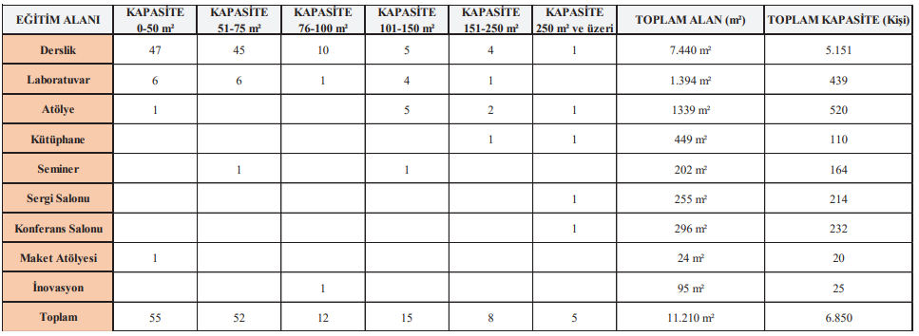

1.4.1. Eğitim Alanları Derslikler
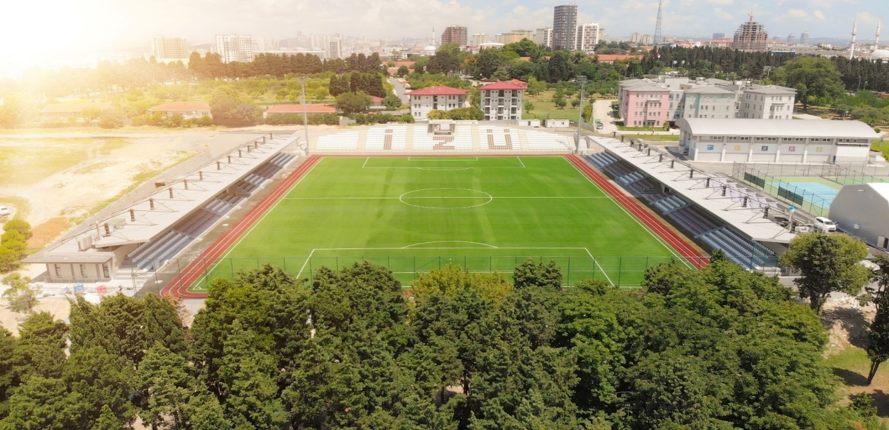
Eğitim Alanı | Kapasitesi (0-50) | Kapasitesi (51-75) | Kapasitesi (76-100) | Kapasitesi (101-150)
Amfi | - | - | 7 | -
Sınıf | 114 | 6 | - | -
Laboratuvar | 56 | 8 | - | 1
TOPLAM | 170 | 14 | 1 | 1
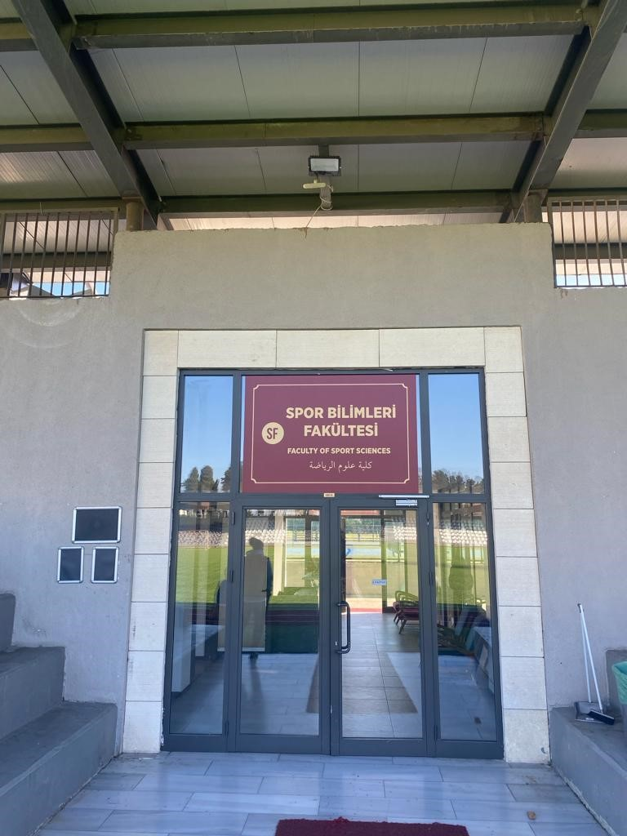
Resim 1 Fakültemizin Dışardan Görünümü
Resim 2 Fakülte Binası

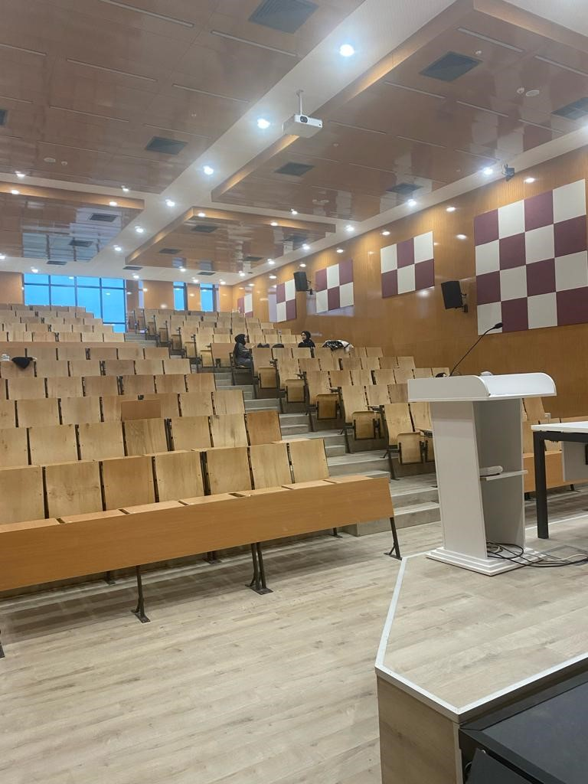
Resim 3 Derslik

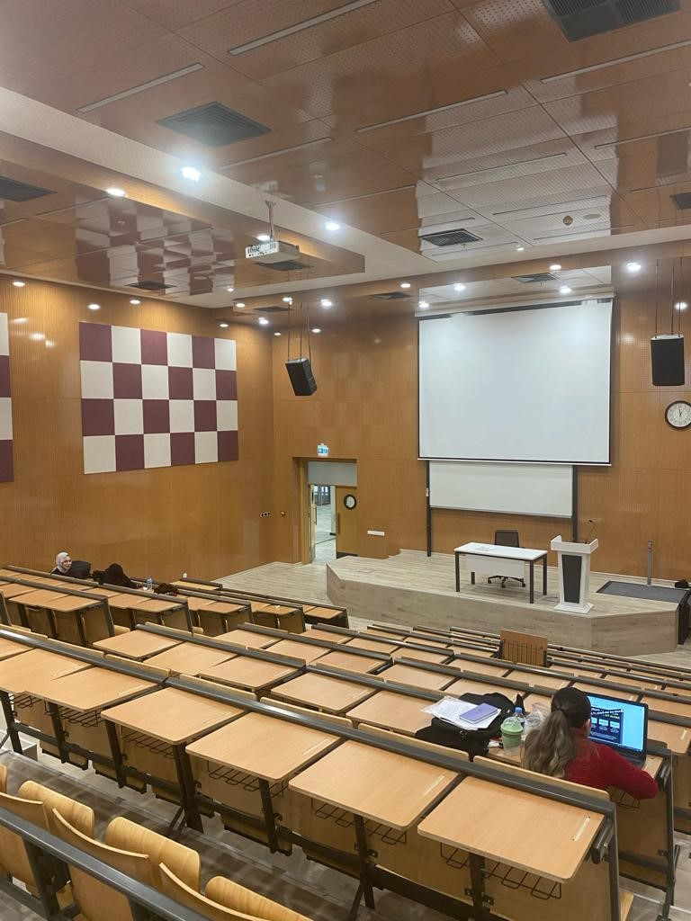
Resim 4 Derslik

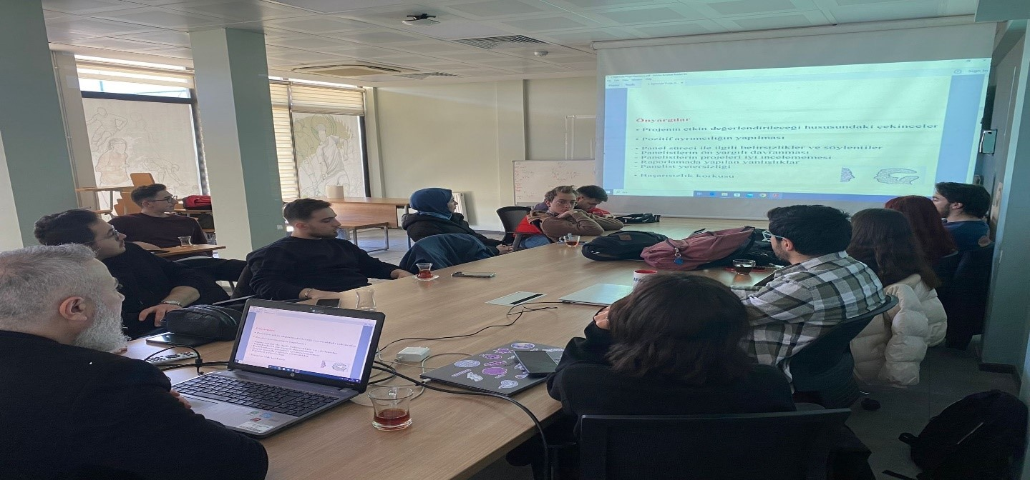
Resim 5 Derslik

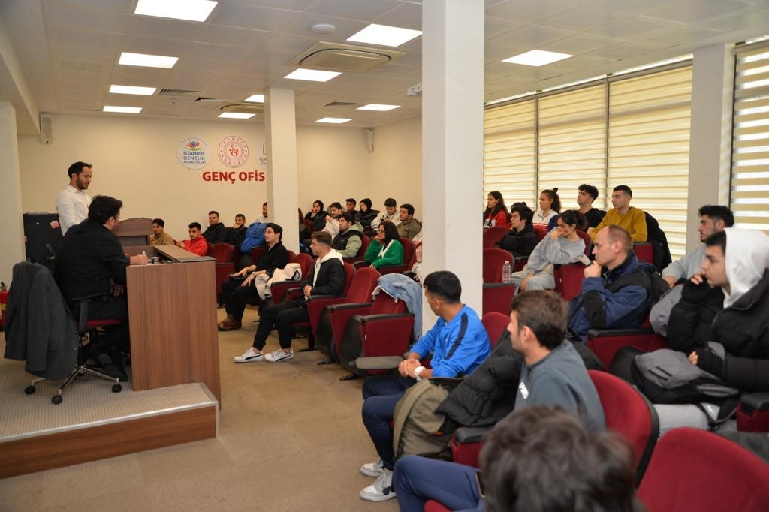
Resim 6 Konferans Salonu

1.4.2. Toplam (m²)

Tablo 9 Alanların Toplam Metrekaresi
Spor bilimleri Akademik  Alanlar | Eğitim Alanları | Sosyal Alanlar |  | Spor Alanları |  | Toplam  Sosyal  Alan
Spor bilimleri Akademik  Alanlar | A-B-C-D | E |  | AÇIK | KAPALI | Toplam  Sosyal  Alan
 | 18.259 | 3.543 |  | 17.725 | 1.621 | 7.052
A: Derslik, B: Bilgisayar Laboratuvarı, C:Diğer Laboratuvarlar, D: Atölye, E: Kafeterya

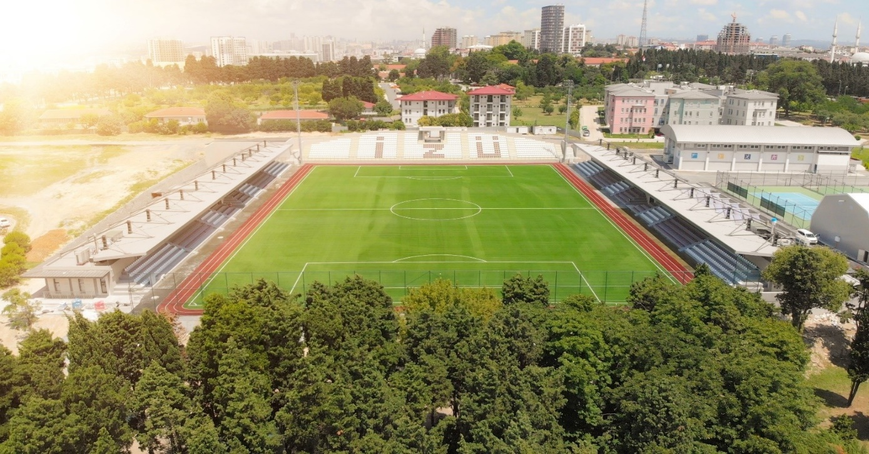
Resim 7 Stadyum
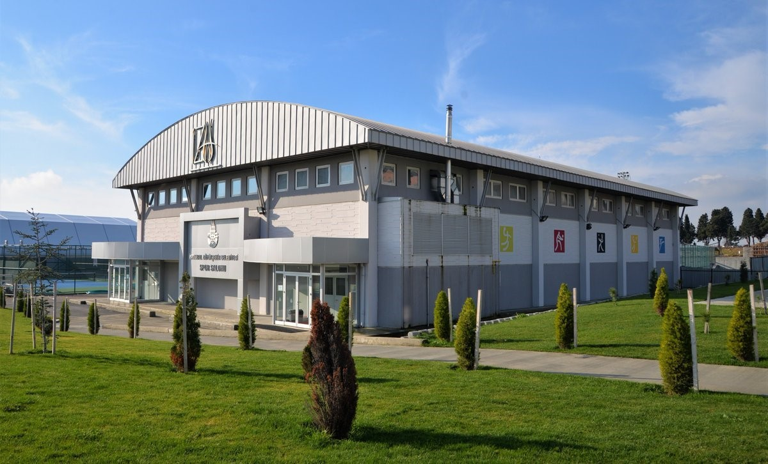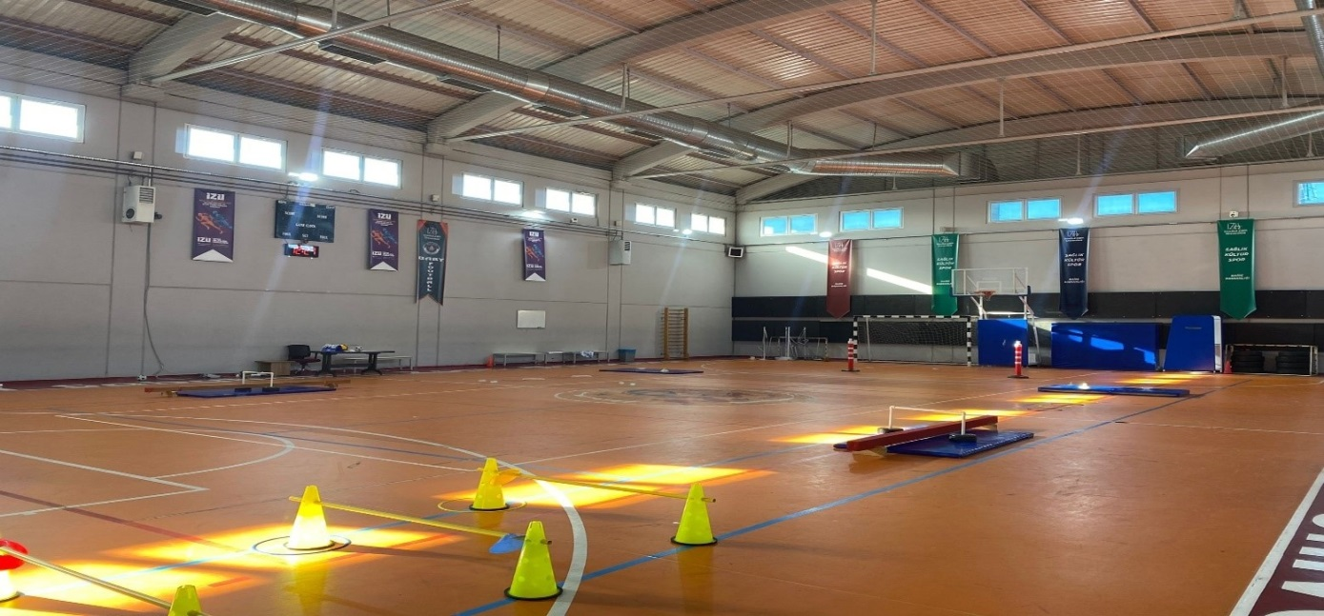
Resim 8 Kapalı Spor Salonu
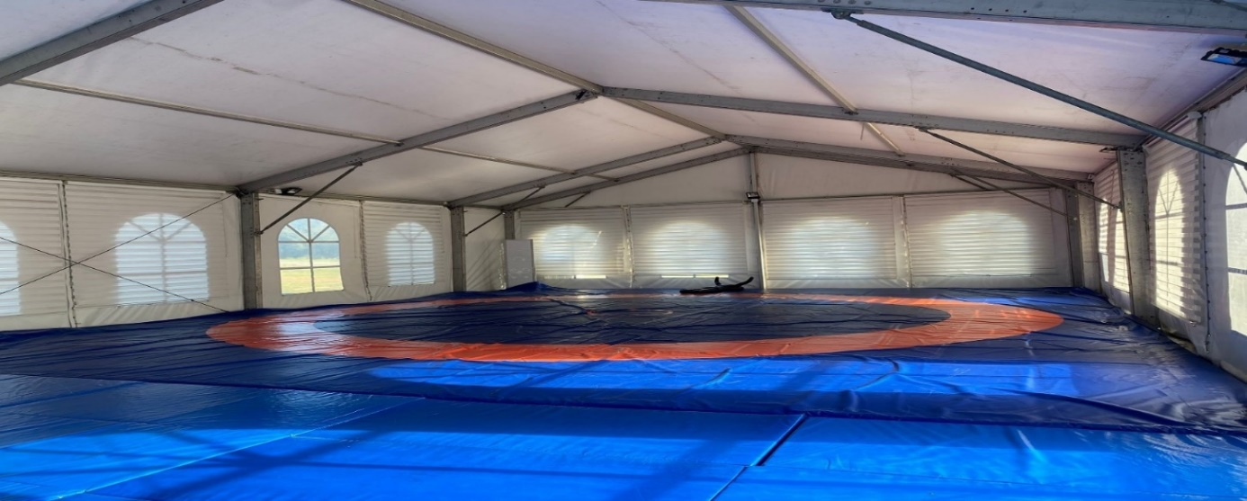
Resim 9 Cimnastik Salonu

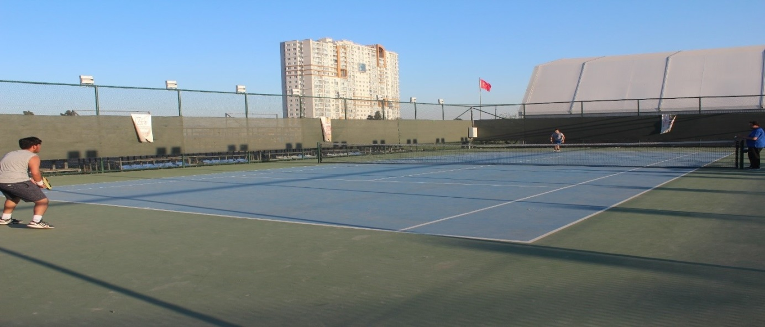
Resim 10 Açık Tenis Kortları

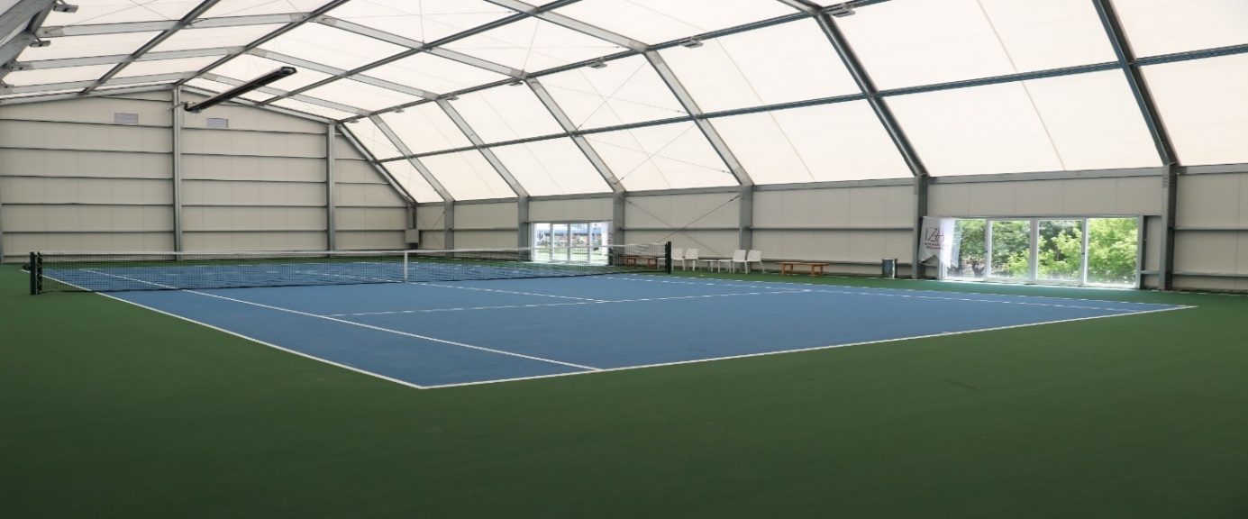
Resim 11 Kapalı Tenis Kortu
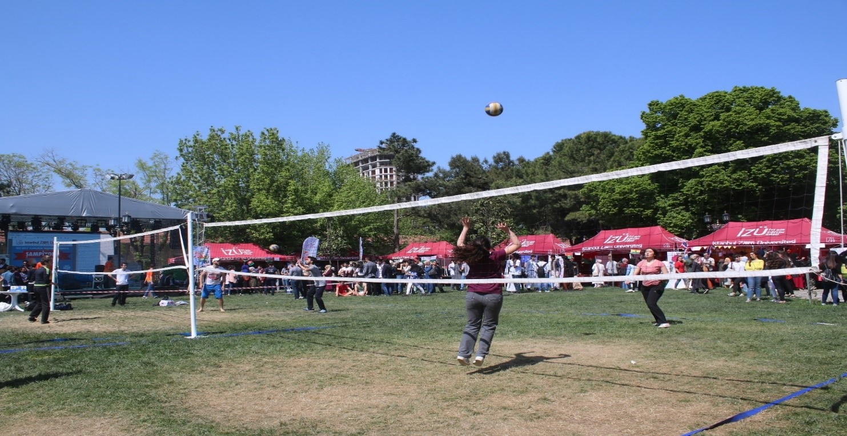
Resim 12 Açık Voleybol Sahası

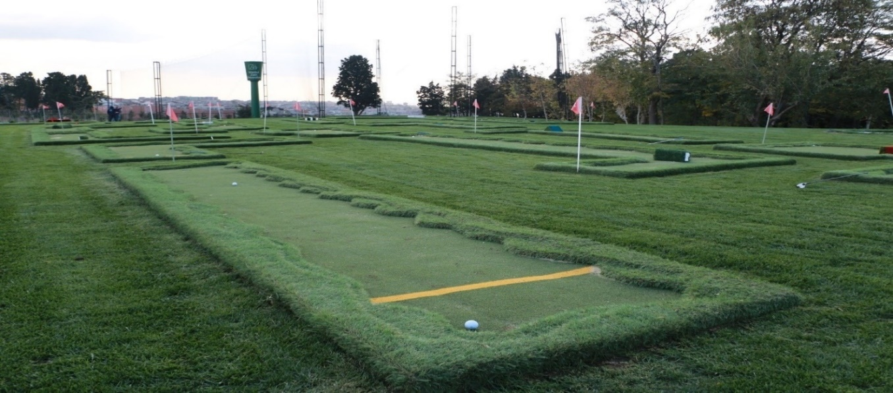
Resim 13 Golf Sahası (2.500 metrekare alan ve 18 parkur)

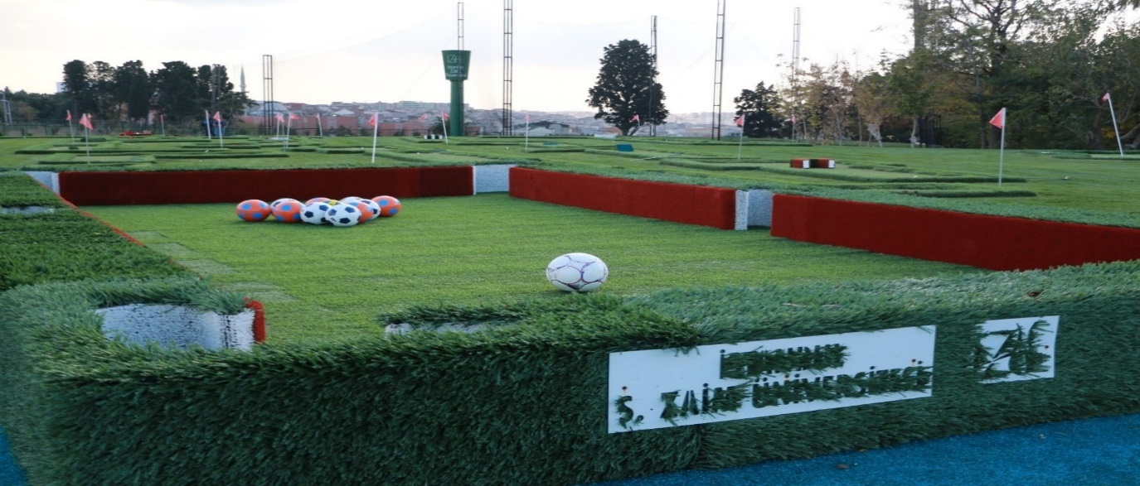
Resim 14 Ayak Bilardosu Parkuru

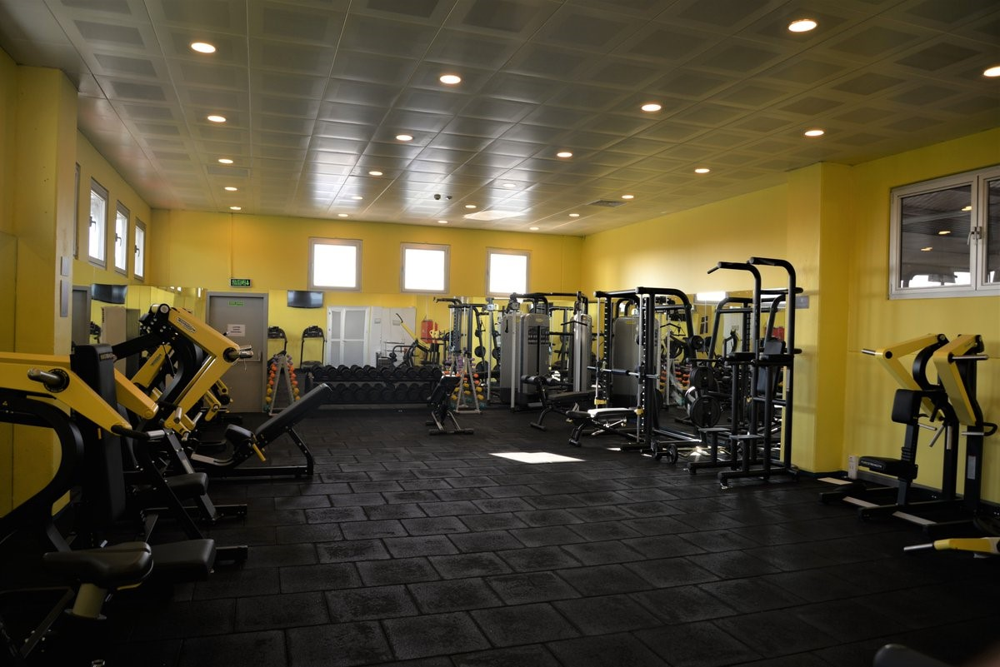
Resim 15 Fitness Salonu
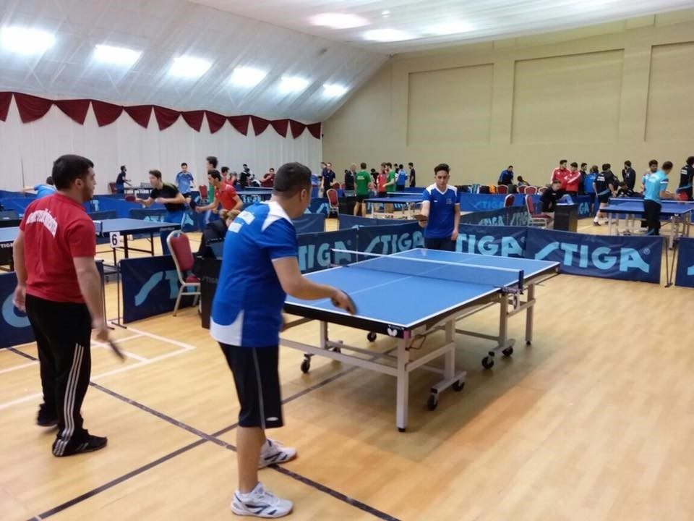
Resim 16 Kapalı Masa Tenisi Alanları

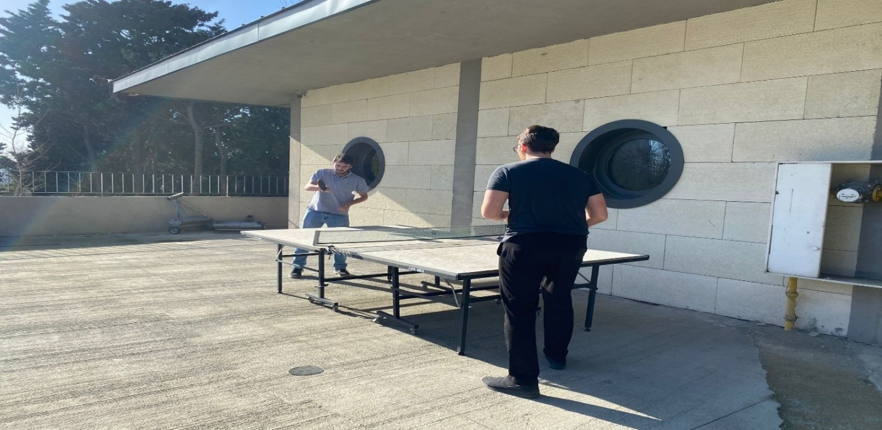
Resim 17 Açık Masa Tenisi Alanı

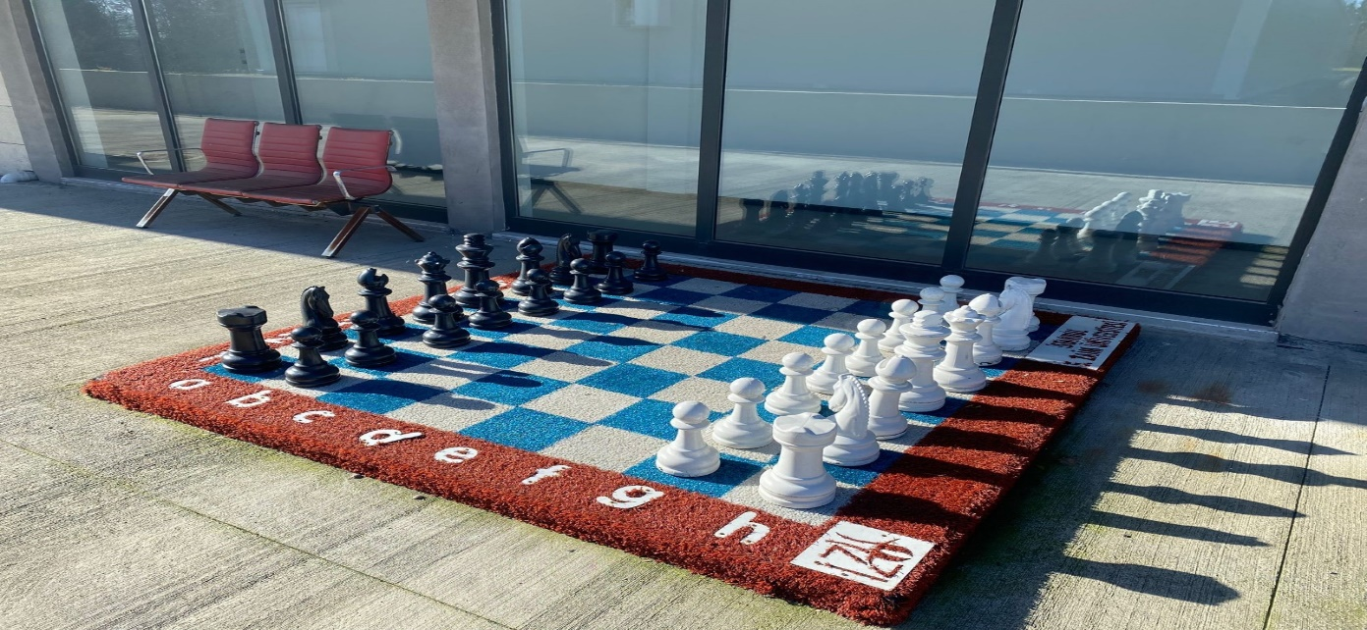
Resim 18 Açık Satranç Alanı

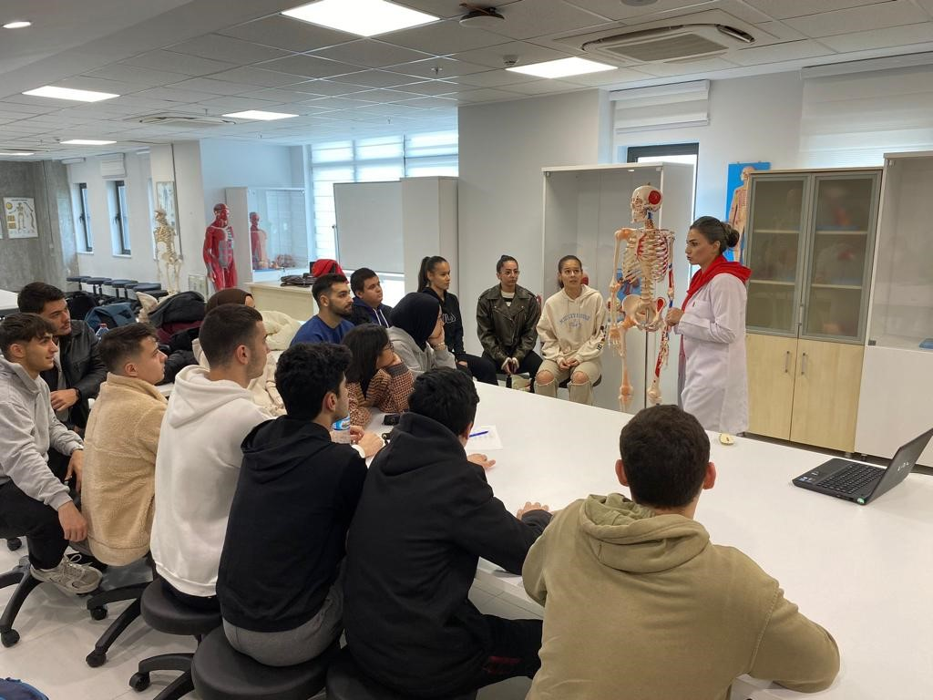
Resim 19 Anatomi Laboratuvarı

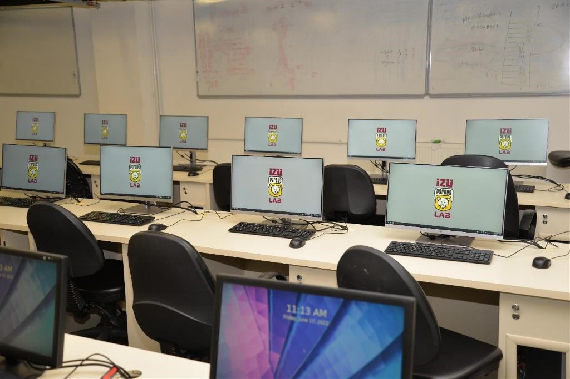
Resim 20 Kampüs içi Bilgisayar Laboratuvarı

Egzersiz Fizyolojisi ve Performans Ölçüm Laboratuvarı
Fakültemizde egzersiz ve spor fizyolojisi derslerinde ve araştırmalarda kullanılan bir performans ölçüm laboratuvarı bulunmaktadır. Fakültemiz bünyesinde bulunan egzersiz fizyolojisi ve performans ölçüm laboratuvarı, akademik personelimizin akademik faaliyetlerinde, lisans ve lisan üstü eğitim süreçlerinde öğrencilerimizin ölçüm araçlarını ve yöntemlerini öğrenebilmelerine olanak sağlayacak donanımlar bulunmaktadır.
Cihazın Adı | Cihazın Kullanım Amacı
Sport Expert | Sürat, reaksiyon zamanı ölçümü
Kronometre (4adet) | Zaman ölçümü
TANİTA vücut analiz cihazı | Vücut kompozisyonu ölçümü
Holtain Kaliper, Antropometrik Set | Vücut kompozisyonu, somatotip ölçümü
Otur eriş sehpası | Esneklik ölçüm cihazı
Basamak test malzemeleri (20-30-40cm) | Aerobik güç ve kapasite ölçümü
Boy ve ağırlık ölçer | Boy uzunluğu ve beden ağırlığı ölçer
Tansiyon aleti klasik manşonlu (2 adet) | Kan Basıncı Ölçer

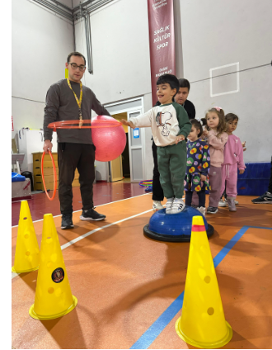

1.4.3. Sosyal Alanlar (m²)
Resim 21 İZU Anaokulu Hareket Eğitimi Sosyal Sorumluluk Projemizden Bir Görüntü

1.4.3.1. Kafeteryalar

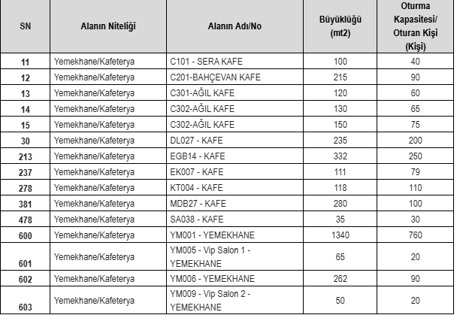
Toplam: 3543 m²
Tablo 10 Kampüs içi kafeteryaların Metrekaresi
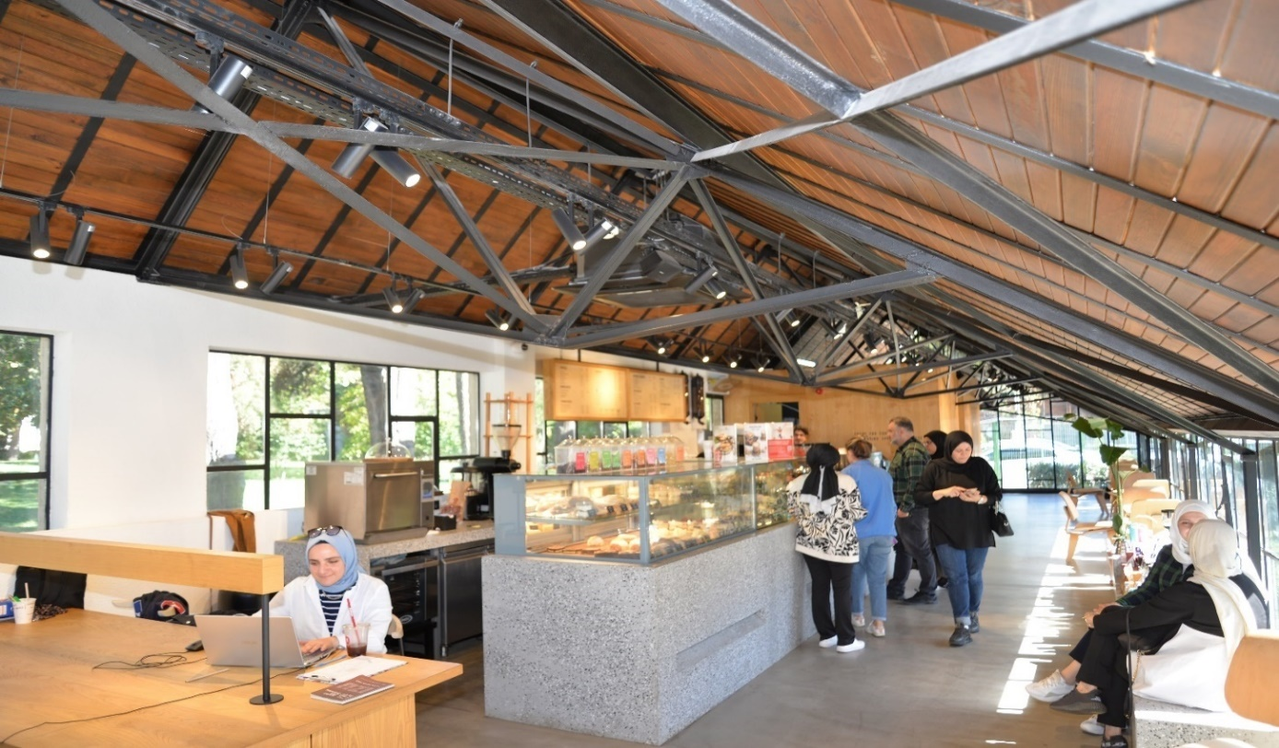
Resim 22 Kafeterya
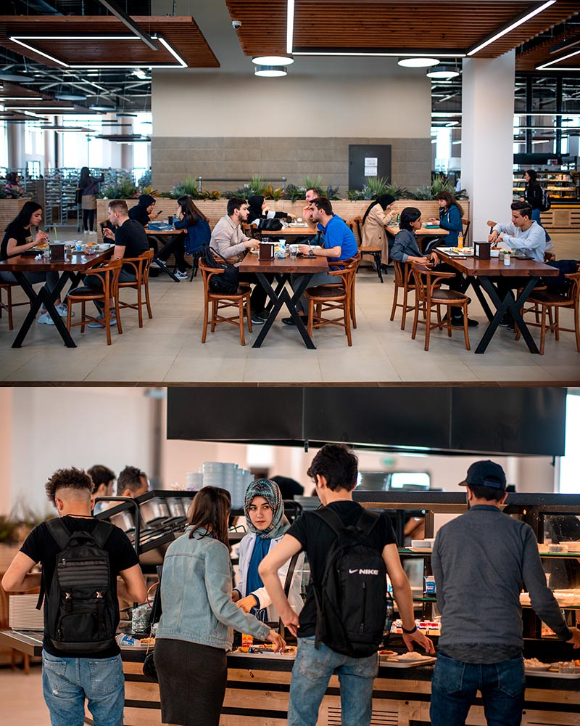
Resim 23 Yemekhane

1.5. Hizmet Alanları

1.5.1. Akademik Personel Hizmet Alımları

Tablo 11 Akademik Ofislerin Metrekaresi
Alan Adı | Sayısı (Adet) | Alanı (m2) | Kullanan Sayısı (Kişi)
Çalışma Odası (Ofis) | 4 | 45 | 5
Toplam | 4 | 45 | 5

1.5.2. İdari Personel Hizmet Alanları

Tablo 12 İdari Alanların Metrekaresi
Alan Adı | Sayısı (Adet) | Alanı (m2) | Kullanan Sayısı (Kişi)
Çalışma Odası (Ofis) | 2 | 20 | 2
Toplantı ve Seminer Odası | 1 | 25 | 40
Toplam | 3 | 45 | 42

1.5.3. Depo ve Arşiv Alanları

Tablo 13 Depo ve Arşivlerin Metrekaresi
Alan Adı | Sayısı (Adet) | Alanı (m2)
Depo | 2 | 40
Arşiv | 1 | 15
Toplam | 3 | 55

1.6. Bilgi ve Teknolojik Kaynaklar
Tablo 14 Bilişim ve Teknolojik Kaynaklarının Sayısı
Cinsi | İdari Amaçlı (Adet) | Eğitim Amaçlı (Adet) | Araştırma Amaçlı (Adet)
Taşınabilir Bilgisayar | 1 | 2 | 10
Projeksiyon | - | 3 | -
Fotokopi Makinesi | 1 | - | -
Fotoğraf Makinesi | 1 | - | -
Çok Amaçlı Yazıcı | 1 | - | -
TOPLAM | 7 | 6 | 10

2. İNSAN KAYNAKLARI
Fakültemizin toplam 14 (on dört) personel bulunmaktadır. Bunların 12’si akademik, 1’i idari, biri de yardımcı hizmetler personelidir.

2.1. Akademik Personel
Tablo 15 Sayılar ile Akademik Personel Bilgileri
Unvan | Kadroların İstihdam Şekline Göre
Unvan | Dolu | Toplam | Tam Zamanlı | Yarı Zamanlı
Profesör | 1 | 1 | - | -
Doçent | - | - | - | -
Dr. Öğr. Üyesi | 6 | 6 | - | -
Öğretim Görevlisi | - | - | - | 2
Çevirici | - | - | - | -
Eğitim- Öğretim Planlamacısı | - | - | - | -
Araştırma Görevlisi | 3 | 3 | - | -
Uzman | - | - | - | -
Toplam | 10 | 10 | - | 2

2.2.1. Akademik Personelin Yaş Dağılımı

Tablo 16 Akademik Personelin Yaş İtibariyle Dağılımı
Akademik Personelin Yaş İtibariyle Dağılımı
Değer | 21-25 Yaş | 26-30 Yaş | 31-35 Yaş | 36-40 Yaş | 41-50 Yaş | 51- Üzeri
Kişi Sayısı | 2 | 1 | 1 | 4 | 3 | 1
Yüzde (%) | 16,6 | 8,3 | 8,33 | 33,3 | 25 | 8,3

2.3. İdari Personel
Tablo 17 Sayılar ile İdari Personel Bilgileri
Kadro | Merkezi | Toplam
Genel İdari Hizmetler | Merkezi | -
Sağlık Hizmetleri Sınıfı | Merkezi | -
Teknik Hizmetleri Sınıfı | Merkezi | -
Eğitim-Öğretim Hizmetleri Sınıfı | 12 | 12
Avukatlık Hizmetleri Sınıfı | Merkezi | -
Din Hizmetleri Sınıfı | Merkezi | -
Yardımcı Hizmetli | Merkezi | -
Sürekli İşçi | Merkezi

2.3.1. İdari Personelin Eğitim Durumu

Tablo 18 İdari Personelin Eğitim Durumu Bilgisi
İdari Personelin Hizmet Süresi (Doluluk Oranına Göre)
Değer | İlköğretim | Lise | Önlisans | Lisans | Yüksek  Lisans ve Doktora
Kişi Sayısı | - | - | - | - | 1

2.3.2. İdari Personelin Hizmet Süresi

Tablo 19 İdari Personelin Hizmet Süre Bilgisi (Sürekli İşçi Hariç)
İdari Personelin Hizmet Süresi (Doluluk Oranına Göre)
Değer | 1-3 Yıl | 4-6 Yıl | 7-10 Yıl | 11-15 Yıl | 16-20 Yıl | 21-Üzeri
Kişi Sayısı | - | - | 1 | - | - | -

2.3.3. İdari Personelin Yaş Dağılımı

Tablo 20 İdari Personelin Yaş İtibariyle Dağılımı (Sürekli İşçi Hariç)
İdari Personelin Yaş İtibariyle Dağılımı (Doluluk Oranına Göre)
Değer | 21-25 Yaş | 26-30 Yaş | 31-35 Yaş | 36-40 Yaş | 41-50 Yaş | 51- Üzeri
Kişi Sayısı | - | - | - | - | 1 | -

*3. SUNULAN HİZMETLER

3.1. Eğitim Hizmetleri

3.1.1. Öğrenci Kontenjanları

Tablo 21 2025-2026 Eğitim-Öğretim Yılı Genel Öğrenci Kontenjanları
Progam  Veri Başlığı | Beden Eğitimi ve Spor  Öğretmenliği | Spor Yöneticiliği
Puan Türü | TYT | EA
Genel Kontenjan | 35 | 55
Okul Birincisi Kontenjanı | - | -
34 Yaş Üstü Kadın Kontenjan | - | -
Milli Sporcu Kontenjanı | 3 | 3
Toplam Kontenjan | 35 | 55
Toplam Kayıt Yaptıran | 23 | 27
Boş Kalan Kontenjan | 12 | 28
* ÖZYES Özel Yetenek Sınavı.

3.1.2. Milli, Engelli Kontenjan Sayısı ve Bölümleri, Cinsiyetlere Göre Dağılımı

Tablo 22 ÖZYES Merkezi Yerleştirme ile Öğrenci Alan Yükseköğretim Programları
Program | Öğr. Süresi | Genel Kontenjan Erkek | Genel Kotenjan  Kadın | Milli Sporcu Kontenjanı  Erkek | Milli Sporcu KontenjanKadın | Engelli Kontenjan  Erkek | Engelli Kontenja  Kadın
Beden Eğitimi ve Spor Öğretmenliği (Burslu) | 4 | 2 | 2
Beden Eğitimi ve Spor Öğretmenliği (%50 indirimli) | 4 | 11 | 8 | 2 | 1 | 2 | 1
Spor Yöneticiliği (Burslu) | 4 | 3 | 2
Spor Yöneticiliği (%50 indirimli) | 4 | 11 | 8 | 2 | 1 | 2 | 1

3.1.3. Güncel Öğrenci Sayısı

Tablo 23 Güncel Öğrenci Sayıları (31.12.2025)
Bölüm | Sınıf |  |  |  | Toplam Öğrenci  Sayısı
Bölüm | 1 | 2 | 3 | 4 | Toplam Öğrenci  Sayısı
Beden Eğitimi ve Spor Öğretmenliği Bölümü | 19 | 22 | 21 | 23 | 84
Spor Yöneticiliği Bölümü | 32 | 20 | - | - | 52
GENEL TOPLAM | 51 | 42 | 20 | 23 | 136

3.1.4. Yıllara Göre Öğrenci Sayıları

Tablo 24 Yıllara Göre Öğrenci Sayıları (Son 5 Eğitim-Öğretim Yılı)
Program Adı | 2021-2022 | 2022-2023 | 2023-2024 | 2024-2025 | 2025-2026
Beden Eğitimi ve Spor Öğretmenliği | 19 | 21 | 20 | 23 | 19
Spor Yöneticiliği | - | - | - | 27 | 35
TOPLAM | 19 | 21 | 20 | 50 | 54

3.1.5. Cinsiyetlere Göre Öğrenci Sayıları

Tablo 25 Güncel Öğrencilerin Cinsiyete Göre Dağılımı
Program | Ulusal Öğrenci Bilgileri |  | Uluslararası Öğrenci Bilgileri |  | Toplam
Program | K | E | K | E | K | E
Beden Eğitimi ve Spor Öğretmenliği | 18 | 77 | - | - | 18 | 77
Spor Yöneticiliği | 24 | 38 | - | - | 24 | 38
Toplam | 42 | 115 | - | - | 42 | 115
Genel Toplam | 157 |  |  |  | 157

3.1.7. Yıllara Göre Mezun Öğrenci Sayıları

Tablo 27 Yıllara Göre Mezun Öğrenci Sayıları (Son 5 Eğitim-Öğretim Yılı)
Program Adı | 2021 | 2022 | 2023 | 2024 | 2025
Beden Eğitimi ve Spor Öğretmenliği | - | - | 33 | 16 | 16
Spor Yöneticiliği | - | - | - | - | -
TOPLAM | - | - | 33 | 16 | 16

4. İDARİ HİZMETLER
2025 yılında Fakültemizin ilgili idari birimlerinde aşağıdaki hizmetler yürütülmüştür.

Personel Birimi;
Rektörlük Makamından gelen genelgelerin Fakültemiz Akademik ve İdari personeline duyurulması personelin intibak talepleri ile ilgili belgelerin Rektörlük Makamına sunulması, güncel Akademik ve İdari personel listelerinin hazırlanması vb. yazışmaların yapılması ve dosyalanması gibi işlemler yapılmaktadır.

Öğrenci İşleri Birimi;

Öğrenciler ile ilgili şahsi dosya açmak, Yatay-Dikey Geçiş ile ilgili işlemleri yapmak, öğrencilerin intibak programlarının hazırlanması vb. öğrencilerin her türlü işlerini takip etmek,

Tahakkuk Birimi ve Satın Alma Birimi;

Her ay akademik-idari personel maaşlarının hazırlanması, personelin geçici ve sürekli görev yolluklarının hazırlanması, emekli kesenekleri ile ilgili belgelerin düzenlenmesi, memur sendikaları ile ilgili yazışmaların yapılması vb. her türlü mali işlerin yapılması ve belgelenmesi, dosyalanması gibi işler yapılmaktadır. Fakültemiz bölüm ve birimlerinden satın almak üzere gelen listelerin bütçe dâhilinde hazırlıklarının yapılması, satın alınacak malzemelerin teklif mektuplarının hazırlanması, dağıtılması, toplanması ve değerlendirilmesi işlemleri, Fakültemize ait telefon ve faks faturalarının ödenmesi, satın alınacak malzemelerin fatura bedelleri ile ilgili tahakkuk müzakerelerinin hazırlanması ve imzalatılması, gerekli avansların çekilmesi, işlem sonunda avansın kapatılması işlemleri yapılmaktadır.

Ayniyat (Depo);
Tüketilen sarf malzeme ayniyat alındısı kesmek, esas ambar depo defterine işlemek, ambar çıkış pusulasını doldurup teslim etmek, demirbaş malzeme ayniyat alındısı kesmek, demirbaş esas ambar depo defterine işlemek, demirbaş eşya teslim tesellüm belgesi düzenlemek, ofis, dershane, laboratuvar demirbaşlarına numara vermek, demirbaş ve sarf malzeme sayımını yapmak, düzenlemiş oldukları sarf ve demirbaş malzeme ile ilgili evrakları, Fakülte Sekreteri ve Dekana imzaya sunmak, ilgili evrakları dosyalamak gibi işler yapılmaktadır.

Diğer Hizmetler;

Fakültemizde öğretimin aksamadan ve verimli bir biçimde gerçekleşmesini sağlamak amacıyla, araç-gereç ve malzemelerinin temin edilmesi. Öğrencilerimizin sağlıklı ve huzurlu bir ortamda eğitimlerini tamamlarını sağlamak. Öğrencilerimizin talepleri doğrultusunda sosyal faaliyetlerin yapılması. Dar gelirli öğrencilerimize burs imkânlarını sağlamaktır.
Fakültemiz Bölümlerinde okutulacak olan derslerin içerikleri öğretim elemanlarımız tarafından gözden geçirilerek gelişen teknolojiye paralel olarak ve gerekli olan teorik bilgiler öğrencilerimize aktarılabilmesi için güncellenmesi sağlanmaktadır.

4.1. Yönetim ve İç Kontrol Sistemi
Kamu kaynaklarının kullanımı ve etkin mali yönetim sistemi için önceliklerimiz şunlardır:
- Politika ve Önceliklerin belirlenmesi.
- Performansa dayalı çok yıllı bütçelemenin yapılması.
- Kaynakların kullanımında; verimlilik, saydamlık, sürekli gelişim, katılımcılık, hesap verilebilirlik, öngörülebilirlik, yerindelik, beyana güven ve hizmetten yararlananların ihtiyacına ve hizmetlerin sonucuna odaklılığı esas alan bir sistem geliştirilmesi.
- Risk analizlerinin yapılarak etkin bir iç kontrol sisteminin geliştirilmesi.
- Harcama süresince yetki-sorumluluk dengesinin kurulması.
- Bilginin hızlı aktarılması ve tasnifinin yapılarak erişimini kolaylaştırmak için yönetim ve bilgi sistemlerinden yararlanılması.
- Yıllık Programa uyulması.

4.2. Paydaş Analizi
Paydaşlar; bir kurumun ürün ve hizmet üretme faaliyetlerine katkıda bulunan, gerektiğinde risk üstlenen ve yarar sağlayan kişi ya da kurumlardır.
Paydaş analizi ile
- Planlama sürecinin ilk aşamalarında paydaşlarla etkili bir iletişim kurarak bu kesimlerin ilgi ve katkısının sağlanması,
- Paydaşların görüş ve beklentilerinin tespit edilmesi,
- Birimin faaliyetlerinin etkin bir şekilde gerçekleştirilmesine engel oluşturabilecek unsurların saptanması ve bunların giderilmesi için stratejilerin oluşturulması,
- Paydaşların birbirleriyle olan ilişkilerinin ve olası çıkar çatışmalarının tespit edilmesi,
- Paydaşların görüş, öneri ve beklentilerinin stratejik planlama sürecine dâhil edilmesiyle planın bu kesimlerce sahiplenilmesi ve planın uygulanma şansının artması amaçlanmaktadır.

Paydaşların Tespiti ve Önceliklendirilmesi
Tablo 28 Paydaş Öncelikleri Tablosu
Paydaş Adı | İç Paydaş/Dış Paydaş | Önem Derecesi | Etki Derecesi | Önceliği
İZU Rektörlüğü | İç Paydaş | 5 | 5 | 1
Spor Bilimleri Fakültesi Dekan | İç Paydaş | 5 | 5 | 1
Dekanlık İdari Personel | İç Paydaş | 5 | 5 | 1
Akademik Personel | İç Paydaş | 5 | 5 | 1
İdari Personel | İç Paydaş | 5 | 5 | 1
Sağlık Kültür ve Spor Dairesi Başkanlığı | İç Paydaş | 5 | 5 | 1
Personel Daire Başkanlığı | İç Paydaş | 5 | 4 | 2
Öğrenci İşleri Daire Başkanlığı | İç Paydaş | 4 | 4 | 2
Kütüphane | İç Paydaş | 3 | 3 | 2
Kariyer Birimi | İç Paydaş | 4 | 4 | 2
Teknoloji Transfer Ofisi | İç Paydaş | 4 | 3 | 2
Uzaktan Eğitim Merkezi | İç Paydaş | 5 | 4 | 2
Sürekli Eğitim Merkezi | İç Paydaş | 5 | 4 | 2
Bölüm Lisans Öğrencileri | İç Paydaş | 3 | 2 | 2
İstanbul Sabahattin Zaim Üniversitesi’ne Bağlı Diğer Fakülte ve Bölümleri | İç Paydaş | 4 | 3 | 2
Yükseköğretim Kurulu (YÖK) | Dış Paydaş | 4 | 4 | 1
Gençlik ve Spor Bakanlığı | Dış Paydaş | 5 | 5 | 1
Özel Sektöre bağlı tüm eğitim kurumları | Dış Paydaş | 5 | 5 | 1
Spor kulüpleri | Dış Paydaş | 5 | 5 | 1
Millî Eğitim Bakanlığına Bağlı Kurumlar | Dış Paydaş | 5 | 5 | 1
Diğer Üniversitelere bağlı Spor Bilimleri Fakültesi | Dış Paydaş | 5 | 5 | 1
Araştırma Merkezleri | Dış Paydaş | 5 | 5 | 1
Ulusal ve Uluslararası Üniversiteler | Dış Paydaş | 5 | 5 | 1
Meslek Kuruluşlar | Dış Paydaş | 5 | 5 | 1
Sivil Toplum Kuruluşları | Dış Paydaş | 5 | 5 | 2
İstanbul Sabahattin Zaim Üniversitesi SBF Mezun Öğrencileri | Dış Paydaş | 5 | 5 | 1
Basın-yayın kuruluşları | Dış Paydaş | 5 | 5 | 2
Bölüm öğrenci velileri | Dış Paydaş | 5 | 5 | 2

4.3. Diğer Hususlar
- Fakültemiz başarısını iyi organizasyon yapısına, köklü kurum kültürüne, nitelikli akademik ve idari personelin varlığına borçludur. Stratejik hedeflerine ulaşmada ve gelişmede; Demokratik ve katılımcı, paylaşımcı yönetim anlayışla, bilim ve teknolojiye inanarak misyonu, vizyonu ve temel ilkeleri doğrultusunda, gelen öğrencilerin var olan potansiyelini en verimli şekilde kullanmayı ve öğrencileri azami seviyede meslek bilgisiyle donatmayı hedeflemektedir.
- Akademik ve İdari Personel arasında iş birliğinin ve uyumlu çalışma ortamının olması kurumsallaşma ve büyüme yolunda katkı sağlamaktadır.
- Fakültemizde çalışanların ve yönetimin yeniliklere açık olması sürekli gelişmeyi artırmaktadır.
- Fakültemiz öğrencilerinin gerek yurt içinde gerek yurt dışında kazanmış olduğu başarılar Fakültemizin imajını olumlu yönde etkilemektedir.
- Fiziki yapının, öğrencilerin yararlanabileceği kapalı ya da açık spor komplekslerinin, sosyal tesislerin ve sosyal alanların yeterli olması gibi güçlü yönlerimiz artarak devam etmektedir.

5. AMAÇ VE HEDEFLER

5.1. Üniversitemizin Amaç, Hedef, Strateji ve Göstergeleri
STRATEJİK AMAÇ 1- Spor Bilimleri alanında uluslararası standartlarda, disiplinlerarası ve öğrenci merkezli eğitim-öğretim hizmeti sunmak
Hedef 1.1. Sağlık alanında uluslararası standartlara ulaşmak.
Stratejik Eylemler 1.1.1. Akademik destek.
Performans Göstergesi 1.1.1.1. Lisans öğrencilerine verilen İngilizce derslerinin arttırmak
Performans Göstergesi 1.1.1.2. Lisans öğrenimi gören öğrencilerin bilimsel etkinliklere (makale, bildiri, sempozyum) yönlendirmek
Stratejik Eylemler 1.1.2. Ulusal ve uluslararası bazda yapılan seminerlerin ve değişim programlarının sayısının artmak
Performans Göstergesi 1.1.2.1. Katılım sağlayacak öğretim üyeleri/görevlileri veya öğrencilere maddi destek sağlamak
Performans Göstergesi 1.1.2.2. Yurt dışında yer alan iyi üniversiteler ile öğrenci ve akademik personel değişim programları konusunda anlaşmalar yapmak
Hedef 1.2. Disiplinler arası çalışmalar yürütmek
Stratejik Eylemler 1.2.1. Disiplinler arası lisansüstü proje ve yayın çalışmaları yapmak. Özellikle eğitim ve spor alanı arasında bağlantılı çalışmaları özendirmek.
Performans Göstergesi 1.2.1.1. Disiplinler arası lisansüstü yayınların uluslararası yayın olarak sunulmasına somut teşvikler oluşturmak
Performans Göstergesi 1.2.1.2. Disiplinler arası seçilmiş çalışma alanlarında akademik personel yetiştirilmesi hususunda lisansüstü öğrencileri yönlendirmek
Hedef 1.3. Akademi ve sektörde tercih edilen mezunlar yetiştirmek.
Stratejik Eylemler 1.3.1. Öğrencilerin lisans döneminde eğitim ve spor yetkilileri ile görüşmesini sağlamak
Performans Göstergesi 1.3.1.1. Spor profesyonellerinin öğrencilerle görüşmesini sağlayan etkinlikler düzenletmek ve bunları teşvik etmek 9. Spor alanında ulusal ve uluslararası eğitim, öğretim, değişim, proje ve araştırma olanaklarının fazlalığı.
Performans Göstergesi 1.3.1.2. Öğrencilerin spor profesyonellerine özendirilmesi amacıyla bu meslek gruplarında başarılı meslek mensuplarının tecrübelerini aktarmalarını sağlamak için Fakülte içinde ve dışında etkinlikler tertip etmek
Performans Göstergesi 1.3.1.3. Fakülteden mezun olan öğrencilerin akademisyen olma motivasyonlarını arttırma yönünde çalışmalar yapmak.

STRATEJİK AMAÇ 2- Çevreye duyarlılık ve sosyal sorumluluk anlayışını geliştirmek.
Hedef 2.1. Çevreye duyarlı yönetim anlayışını geliştirmek
Stratejik Eylemler 2.1.1. Fakülte ile ilgili karar ve uygulamalarda çevrenin korunması, çevre planlaması ve planların uygulanması konusunda duyarlı davranmak.
Performans Göstergesi 2.1.1.1. Çalışanlar ve öğrenciler arasında çevreye duyarlılık anketi yapmak.
Stratejik Eylemler 2.1.2. Çevre ve sosyal sorumluluklar konusunda çalışmalar yürütmek üzere kurulmuş bulunan kulüpleri desteklemek.
Performans Göstergesi 2.1.2.1. Çevre ve sosyal sorumluluklar konusundaki kulüplerce yürütülen etkinlik sayısını artırmak.
Hedef 2.2. Çalışanların ve öğrencilerin çevre ve sosyal sorumluluklar konusunda eğitmek
Stratejik Eylemler 2.2.1. Öğrencilerin çevreye duyarlı kılınması için, ilgili kurum ve kuruluşlarla programlar planlamak ve yürütmek
Performans Göstergesi 2.2.1.1. Yıllık olarak verilen eğitim etkinliği sayısını artırmak.

STRATEJİK AMAÇ 3: Öğretmenlik uygulaması ile öğretmenlik eğitimi arasındaki bağın sağlanması suretiyle, uygulama ile eşgüdümlü ve iş hayatına hazırlıklı mezunları yetiştiren bir Fakülte olmak.
Hedef 3.1. Öğrencilerin uygulama alanı ile ilgili bağını sağlamak.
Performans Göstergesi 3.1.1. Beden eğitimi ve spor öğretmenleri ile çalıştay, proje vb. etkinlikler düzenlemek suretiyle etkinliklere ve projelere destek vermek.
Performans Göstergesi 3.1.2. Mesleğe hazırlık kapsamında uygulamaya yönelik derslerin niteliksel ve niceliksel olarak çeşitliliği sağlamak.
Hedef 3.2. Meslek dalları ve mesleklerin birbiriyle ilişkisi hakkında bilgi sağlamak; mesleklerin kendine özgü sorunları belirlemek
Performans Göstergesi 3.2.1. Milli eğitim-Özel eğitim okulları ve spor kulüpleri ile çalıştaylar yapmak.
Performans Göstergesi 3.2.3. Çalıştaylar ve araştırmalar sonucunda elde edilen bilgilerin analizine destek sağlamak ve sonuçları paylaşmak.

STRATEJİK AMAÇ 4- Sportif eğitimin gelişimine ve sorunlarına duyarlı ve bunlara çözüm üreten bir fakülte olmak.
Hedef 4.1. Sosyal sorumluluk projeleri yapmak
Stratejik Eylemler 4.1.1 Sosyal destek
Performans Göstergesi 4.1.1.1 Lisans öğrencilerinin sportif sorunların çözümüne ilişkin kulüp kurmalarına destek olmak.
Stratejik Eylemler 4.1.2 Ulusal ve uluslararası eğitim kuruluşları ile birlikte hareket etmek.
Performans Göstergesi 4.1.2.1 Ulusal ve uluslararası yardım kuruluşları üyeleri ile birlikte eğitimin gelişimine ilişkin seminerler düzenlemek.
Hedef 4.2 Toplumsal sorunlarla ilgili araştırma yapmak ve çözüm politikaları üretecek bir sistem oluşturmak.
Stratejik eylemler 4.2.1 Güncel eğitimin sorunlara ilişkin uzman kişilerin katıldığı araştırmalar yapmak ve sorunların çözümüne yönelik hedef belirlemek.
Performans Göstergesi 4.2.1.1 Çevre duyarlılığı ve eğitim öneminin ele alındığı araştırmalar yapmak.

STRATEJİK AMAÇ- 5. Kurumsal Altyapı ve Mekânların Geliştirmek
Hedef 5.1 Fakültenin kitaplık-kütüphane altyapısı ve hizmetlerini geliştirmek.
Stratejik eylemler 5.1.1 Kütüphanedeki spor ve eğitim alanı ile ilgili konularda yayımlanmış fiziki yayın sayısını arttırmak ve çeşitlendirmek.
Performans Göstergesi 5.1.1.1. Kütüphane ya da kitaplık oluşturulması için mevcut olanaklar ile ihtiyaç değerlendirme çalışması yapmak.
Performans Göstergesi 5.1.1.2. Hali hazırda yayımlanmış veri tabanlarının incelenerek amaca uygun olanlarının tespit etmek.
Stratejik eylemler 5.1.2 Kütüphane içerisinde yer alan fiziki alanların öğrencilere yeterli olmasını sağlamak.
Performans Göstergesi 5.1.2.1. Öğrencilerin çalışma ve sportif alanlarının verimli kullanılmasına yönelik iyileştirme yapmak.
Hedef 5.2 Fakültemiz binasının planlanmasında ve hâlihazırda mevcut kullanım alanlarında hizmetlerinin ve mekânların değişen ve gelişen gereksinimlere uygun olarak genişletmek ve geliştirmek.
Stratejik Eylem 5.2.1. Fakültemize ait bir binanın inşa edilmesini sağlamak.
Performans Göstergesi 5.2.1. Fakültemiz için ayrı bir bina yapılması hususunun üniversitenin yetkili organlarına iletmek.
A.1. Göstergeler

PG1.1.2. | Öğretim üyesi başına düşen öğrenci sayısı
PG1.1.3. | Öğretim elemanı başına düşen öğrenci sayısı
PG1.1.4 | Teknolojik sistemlerle desteklenen (akıllı) derslik sayısı
PG1.1.5. | Eğiticilerin eğitimi programı kapsamında öğretim yetkinliğini geliştirici eğitimi alan akademik insan kaynağı sayısı
PG1.2.1. | Lisans / Ön lisans programlarının genel doluluk oranı
PG1.2.2. | Akredite olan program sayısı
PG1.2.3. | Toplum beklentileri ve paydaş önerileri doğrultusunda güncellenmiş program sayısı
PG1.3.1. | Yan dal programlarına kayıtlı öğrenci sayısı
PG1.3.2. | Çift ana dal programlarına kayıtlı öğrenci sayısı
PG1.3.3. | Çift ana dal programlarından mezun öğrenci sayısı
PG1.3.4. | Öğrencilerin kayıtlı oldukları program dışındaki diğer programlardan alabildikleri ortalama seçmeli ders oranı
PG1.4.2. | Ön lisans ve lisans düzeyinde danışman başına düşen öğrenci sayısı
PG1.4.2. | Akademik danışmanlık hizmetlerinden memnuniyet oranı (Ön lisans-Lisans) (%)
PG1.4.3. | Akademik danışmanlık hizmetlerinden memnuniyet oranı (Lisansüstü) (%)
PG1.5.2. | Dezavantajlı grupların sosyal entegrasyonuna yönelik yapılan faaliyet sayısı (her  tür sosyal, kültürel, sportif ve eğitim faaliyetleri)
PG1.5.4. | Uluslararası kuruluşlar tarafından desteklenen proje sayısı
PG2.2.1. | Ulusal kuruluşlar tarafından desteklenen proje sayısı
PG2.2.2. | Öğretim elemanlarının danışmanlık yaptığı kurum dışı fonlanan öğrenci projeleri sayısı
PG2.2.4. | Üniversitede gerçekleştirilen bilimsel etkinlik sayısı
PG2.3.1. | Öğretim elemanlarının katılım sağladığı bilimsel etkinlik sayısı
PG2.3.3. | Tezli lisansüstü programlardan mezun sayısı
PG2.4.1. | Lisansüstü program sayısı
PG2.4.3. | Öğretim üyesi başına düşen uluslararası yayın sayısı (Web of Science (SCI, SCIExpanded)

6. TEMEL POLİTİKALAR

Temel Politika
Çağdaş spor yönetimine dair yapılan çalışmaları, araştırmaları, gelişmeleri ve sektörün nabzını yakından takip eden, pratik ve teorik bilgileri gerektiğinde en iyi şekilde kullanabilen, ulusal ve uluslararası spor örgütleri, kurum ve kuruluşları ile yakından irtibatlı olan, bu kurumlar arasında iletişimi sağlayabilecek seviyede yabancı dil bilen, ülke ve sporcu sorunlarına karşı duyarlı ve bu sorunları çözüme kavuşturabilecek bilgi ve donanıma sahip gençler yetiştirmeyi hedeflemekteyiz.

7. DİĞER HUSUSLAR

Fakültemiz içinde bir iş talep ve takip sistemini oluşturmak, rektörlük ve üniversitemizin diğer birimleri ile iş birlikleri koordine edecek planları oluşturmak ve uygulamak yolunda çaba sarf edilecektir. Her birimin mezunlarla ilgili bir CV tabanı yaratmasını sağlamak ve mezun olan öğrencilerin işe yerleşme oranını arttırma yolunda bir referans sistemi oluşturmak için üniversitemiz ve bilgi işlem daire başkanlığı ile ortaklaşa çalışılması planlanmaktadır. Fakültemizin ulusal ve uluslararası iş birliğinin, kurumsal imajın ve etkinliğinin geliştirilmesini sağlamak açısından bilimsel araştırmalara önem ve öncelik verilmektedir.

8. PERFORMANS BİLGİLERİ

Tablo 29 Faaliyetler
FAALİYET TÜRÜ | SAYISI
Sempozyum ve Kongre | -
Konferans | -
Seminer/Panel | 3
Turnuva | 1
Teknik Gezi | 2
Topluma Hizmet Uygulamaları | 4

Tablo 30 Yayınlar
YAYIN TÜRÜ | SAYISI
Ulusal Makale | 0
Uluslararası Makale | 13
Uluslararası Bildiri | 14
Kitap/Kitap Bölümü | 9
Proje | 1
Uluslararası Kitap Editörlüğü | 2

8.1. 2024 Yılı Faaliyet Bilgilerine Yönelik Açıklamalar

- Konferans
-

2. Turnuva
2.1. II. Spor Bilimleri Fakültesi Futbol Ligi: Fakülte İçi Futbol Turnuvası (19 Nisan 2025)

3. Teknik Gezi

3.1. Doğa Sporları ve Kampçılık Dersi, Teknik Gezi: Sakarya Kamp Alanı. 17 Haziran 2025/ Sakarya

3.2. Spor Tesisleri Yönetimi Dersi, Teknik Gezi: Küçükcekmece Ata Sporları Merkezi. 5 Mart 2025/ İstanbul

4. Topluma Hizmet Uygulamaları

4.1. Destanlara Sığmayanlar: Edirne Kapı Şehitliğ Ziyareti. 29 Mayıs 2025/ İstanbul

4.2. Ayasofya Camii ve Külliyesi: Zafer Bilgi ile 66 adımda Ayasofya Kitabı Tahlili : 12 Mart 2025 / İstanbul

4.3. Uluslararası Öğrenci Dernekleri Federasyonu Ziayereti Tarih: 18 Mart 2025 /İstanbul

4.4. Hareket Eden Çocuklar II. İZU kreş işbirliği. Tarih: 18 Mart 2025

5. Seminer

5.1. Sabahattin Zaim Üniversitesi SKS/Genç Ofis. Ömrünü Nesillere Adayanlar Semineri I. 19 Mayıs 2025, 10:00. Katılımcı: Hüsnü Genç.

5.2. Sabahattin Zaim Üniversitesi SKS/Genç Ofis. Ömrünü Nesillere Adayanlar Semineri II. 21 Mayıs 2025, 10:00. Katılımcı: Gökmen Önder

5.3. Sabahattin Zaim Üniversitesi Tarihi Seminer Binası Salonu. Sporda Kariyer İmkanları Semineri 22.12.2025

8.2. Yılı Yayın Bilgilerine Yönelik Açıklamalar

Ulusal Makale

-

2. Uluslararası Makale
2.1. Koç K, Y¨uce MS, Ulucan H, Serarslan MZ, Usuflu O, Kir S and Kirik E (2025) Examination of the relationship between perceived freedom levels in leisure time and multidimensional leadership orientations of individuals engaged in nature sports as a recreational activity. Front. Psychol. 16:1525582. doi: 10.3389/fpsyg.2025.1525582
2.2. Yüce, M. S, Koç, K, Serarslan, M. Z, Karakuş, B. & Bebek, A. N. (2025). Rekreatif olarak kış sporları yapan bireylerin çok yönlü liderlik yönelimleri ve heyecan arama düzeyleri arasındaki ilişkinin incelenmesi. Uluslararası Bozok Spor Bilimleri Dergisi, 6(1), 220-238.
2.3. CEYLAN CANAN, DÖNMEZ NURCAN (2025). Effects of exercise on some hemostatic parameters in experimental diabetes model induced by streptozotosin (STZ) in rats. Comparative Clinical Pathology, 34, 719-724., Doi: 10.1007/s00580-025-03687-6 (Yayın No: 9671048).
2.4. Koç, K., Arslan, T., Pepe, O., Kaynak, K., Yüce, M. S., Dalbudak, İ., Atar, Ö., Koçyiğit, B., Bayıroğlu, G. B., Ünver, Ş., Küçük, H., Ceylan, L., & Şahin, F. N. (2025). Impact of Exercise on Psychological Well-Being in Patients with Pediatric Cancer: An Experimental Study. Children, 12(4), 404.

2.5. Kaynak, K., Koç, K., Bayiroğlu, G. B., Ercan, Z., Akinci, A. Y., Yüce, M. S.,& Acar, E. Ü. (2025). Healthy lifestyle beliefs, nutritional behaviors, and physical activity of adolescents. African Journal of Reproductive Health/La Revue Africaine de la Santé Reproductive, 29(8s), 83-93.

2.6. Yılmaz, M., Harmancı, H., Yüce, M. S., & Koç, K. (2025). Normative Values for Education and Measures of Physical Fitness Among Children and Adolescents Aged 7–14. Cadernos de Educação Tecnologia e Sociedade, 18(se3), 250-276.

2.7. Yüce, M. S., Pepe, O., Koç, K., & Bebek, A. N. (2025). Ortaokul Öğrencilerinin Spor Faaliyetlerine Katılım Düzeyi Bağlamında 21. Yüzyıl Becerileri ve Sosyal Duygusal Ve Ahlaki Gelişim Durumlarının İncelenmesi, Beden Eğitimi ve Spor Bilimleri Dergisi, 19(3), 109-121.

2.8. Yüce, M. S., Karakuş, B., Öztürk, A. T., Bebek, A. N., & Koç, K. (2025). Sporcu Çocuklarda Helikopter Ebeveynlik ve Benlik Saygısı: Cimnastik Branşı Örneği. Uluslararası Bozok Spor Bilimleri Dergisi, 6(3), 67-79.

2.9. Öztürk, A. T., & Yüce, M. S. (2025). Adölesan Bireylerin Fiziksel Aktivite Düzeyi, Sağlık Özyeterlik Algıları ve Özgüve n Düzeyleri Arasındaki İlişkinin İncelenmesi. Erciyes Spor Bilimleri Dergisi, 1(1), 1-16.

3. Uluslararası Bildiri
3.1. Ceylan Canan, Dönmez Nurcan (2025). Çızgılı Kaslarda Egzersızle Tetıklenen Mıtofajı. Ases Uluslararası Avrupa Bilimsel Arastırmalar Kongresi, 53-60. (Tam Metin Bildiri/Sözlü Sunum) (Yayın No: 9842751)

3.2. Ceylan Canan, Dönmez Nurcan (2025). Egzersızın Kronobıyolojısı: Egzersız Zamanlaması Ve Sırkadıyen Rıtım. Ases Uluslararası Avrupa Bilimsel Arastırmalar Kongresi, 61-69. (Tam Metin Bildiri/Sözlü Sunum) (Yayın No: 9842752)

3.3. Bahadır, Z., Karakuş B., Koç K., Yüce MS.’’ Psychologıcal Varıables In Women Volleyball Players: The Relatıonshıp Between Anxıety, Competıtıon And Passıon’’ 8. Bilsel Internatıonal Truva Scıentıfıc Researches And Innovatıon Congress- December 2025.

3.4. Koç K., Yüce MS., Bebek AN., ‘Examınatıon Of Dark Trıad Traıts And Ethıcal Values Predısposıtıon Levels Of Taekwondo Athletes’, 17th Internatıonal Congress On Socıal, Humanıtıes, Admınıstratıve, And Educatıonal Scıences In A Changıng World-October 2025.

3.5. Koç K., Yüce MS., Bebek AN., ‘Investıgatıon Of Future Anxıety In Athletes’ 2. Bilsel Internatıonal Safranbolu Scıentıfıc Researches Congress- October 2025.

3.6. Koç K., Yüce MS., Bebek AN., ‘Examınatıon Of Aggressıon And Self Control–Self Management Levels Of Kıckboxıng Athletes, 7th International Palestra Scientific Research Congress, October 2025.

3.7. Koç K., Yüce MS., Karakuş B.,’ Examination Of Physical Activity Levels And Healthy Eating Attitudes Of Women Practicing Pilates, 5. Internatıonal Gaziantep Scıentıfıc Research Congress, December 2025.

3.8. Yüce MS, Koç K,.Arslan H. ‘Psychological Resilience And Mental Health: A Study On Sports Science Faculty Students, 5. Internatıonal Gaziantep Scıentıfıc Research Congress, December 2025.

3.9. Yüce MS, Koç K., ‘An Investıgatıon Of Teacher Candıdates’ 21st Century Skılls And Lıfelong Learnıng Tendencıes, Ege 14th Internatıonal Conference On Socıal Scıences- December 2025.

3.10. Bahadır, Z., Karakuş B., Koç K., Yüce MS.’’ Investıgatıon Of The Relatıonshıp Between Leısure Experıences And Recreatıonal Socıal Health Levels Of Indıvıduals Partıcıpatıng In Free Tıme Actıvıtıes In Unıversıty Clubs, 8. Bilsel Internatıonal Truva Scıentıfıc Researches And Innovatıon Congress- December 2025.

3.11. Yüce MS, Koç K.,Karataş H., Susamış O., The Relationship Between Determined Behavior and Positive Future Expectations: A Study on Individuals Preparing for Special Aptitude Tests, 9th Internatıonal Academıc Sports Research Congress, October 2025.

3.12. Yüce MS., Koç K., Bebek AN., Investıgatıon Of Psychologıcal Well-Beıng Levels In Football Players, 17th Internatıonal Istanbul Scıentıfıc Research Congress- September 2025.

3.13. Kılıç, E., Taştan, Z. & Türksoy Işım, A. "Sporcularda Psikolojik Sağlamlığın Psikolojik Toparlanmadaki Belirleyici Rolü." 9. Uluslararası Akademik Spor Araştırmaları Kongresi - Ekim 2025

3.14. Kılıç, E., Taştan, Z., Demirli, A. & Türksoy Işım, A. "Sporcu İyi Oluşunun Bileşenleri Olarak Akış, Ruminasyon ve Bilinçli Farkındalık." 23. Uluslararası Spor Bilimleri Kongresi- Aralık 2025

4. Kitap/Kitap Bölümü
4.1. M. A. Parlak, Z. Serarslan, Herkes İçin Spor Organizasyonlarında Orman Koşularına Katılanların Spora Başlama Nedenleri ve Beklentileri, Editör: M. S. Yüce, Duvar Yayınları, İzmir, 2025.
4.2. Ali Nail ŞENGÜL, Mustafa Zahit SERARSLAN, “Genç Futbolcuların Kişilik ve Bazı Özellikleri ile Antrenörlerde Bulunmasını İstedikleri Liderlik Tarzlarının Değerlendirilmesi.” Spor Yönetimi Alanında Bilimsel Çalışmalar-1, (Ed.:Mehmet ALTUN, Hakkı ULUCAN) İzmir, 2025, s.103-120
4.3. TÜRKİYE VE DÜNYADA FİZYOLOJİ, Bölüm adı: (Egzersiz, Nörobilim ve Nöroplastisite: Beynin Fonksiyonel Düzenlenmesi) (2025)., CEYLAN CANAN,DÖNMEZ NURCAN, Yaz Yayınları, Editör:KISADERE İhsan, Basım sayısı:1, Sayfa Sayısı 134, ISBN:978-625-8678-62-8, Türkçe(Bilimsel Kitap) (Yayın No: 9958753)
4.4. Akademik Perspektiften Sağlık Bilimleri, Bölüm adı:(Mitophagy Mechanism and Its Relationship With Diseases) (2025)., CEYLAN CANAN,DÖNMEZ NURCAN, Yaz Yayınları, Editör:BÜKECİK NECATİ, Basım sayısı:1, Sayfa Sayısı 226, ISBN:978-625-5838-37-7, İngilizce(Bilimsel Kitap) (Yayın No: 9671818)
4.5. Yüce MS., Zihinsel Dayanıklılık ve Belirsizliğe Tahammülsüzlük Arasındaki İlişkinin İncelenmesi, Spor Bilimleri Temel Alanında Bilimsel Çalışmalar-1, Duvar Yayınları, İzmir, 2025. ISBN: 978-625-8698-19-0.
4.6. Yüce MS., Yüzücülerde Başarı Amacı ve Hırs İlişkisi, Spor Bilimleri Temel Alanında Bilimsel Çalışmalar-1 Duvar Yayınları, İzmir, 2025. ISBN: 978-625-8698-19-0.
4.7. Yüce MS., Yılmaz M., Okçuluk Sporcularında Dikkat Düzeyinin Çeşitli Değişkenler Açısından İncelenmesi, Spor Bilimlerinde Güncel Akademik Çalışmalar-11, Duvar Yayınları, İzmir, 2025. ISBN: 978-625-8734-85-0
4.8. Yüce MS., Şimşek H., Sporcu ve Sedanter Bireylerde Sınav Kaygısı: Karşılaştırmalı Bir İnceleme, Spor Bilimlerinde Güncel Akademik Çalışmalar-11, Duvar Yayınları, İzmir, 2025. ISBN: 978-625-8734-85-0
4.9. Akdal D. & Uyar, MB. ‘Otizm Spektrum Bozukluğu Olan Bireylerde Fiziksel Aktive’ Yayın Yeri:Gazi Kitabevi, Editör:ÖZER UĞUR, Basım sayısı:1, Sayfa sayısı:120, ISBN:978-625-8571-41-7, Bölüm Sayfaları:57 -70
5. Proje
5.1. Sporcularda L-Karnitin Takviyesinin Yüksek Şiddetli Aralıklı Egzersiz Sonrası Kas Hasarı ve Gecikmiş Kas Ağrısı (DOMS) Üzerine Etkisinin İncelenmesi, Yükseköğretim Kurumları tarafından destekli bilimsel araştırma projesi, Yürütücü: YILMAZ M, Danışman: HARMANCI H, Araştırmacı: ÖZYİGİT F. 18/04/2024 - 17/04/2025. (Ulusal)0
6. Uluslararası Kitap Editörlüğü
6.1. Altıok S., Koç K., Investıgatıon Of The Relatıonshıp Between Entrepreneurshıp, Self-Effıcacy, And Career Awareness In Adult Athletes, Duvar Yayınları, Birinci Baskı, İzmir, 2025. ISBN: 978-625-8572-25-4
6.2. Parlak MA., Serarslan MZ. Reasons For Startıng Sports And Expectatıons Of Partıcıpants Of Forest Runnıng In Sports For All Organızatıons, Duvar Yayınları, Birinci Baskı, İzmir, 2025. ISBN: 978-625-5885-59-3.

9. KURUMSAL KAPASİTENİN DEĞERLENDİRİLMESİ

9.1. Fakültemizin Güçlü Yönleri
- Türkiye standartlarına göre sportif tesis altyapısının güçlü olması,
- Türkiye standartlarına göre verilen spor eğitiminin seviyesi,
- Başarılı sporcuların sporcu bursları üzerinden desteklenmesi,
- Üniversitenin birçok branş eğitimini verilebilecek alt yapıya sahip olması,
- Akademik personelin ulusal ve uluslararası akademik bağlantılara sahip olması,
- Kampüs içerisinde yer alan spor tesislerinin bolluğu ve çeşitliliği, öğrenci yurtları ve konuk evi ve diğer sosyalleşme imkanları,
- Öğretim elemanlarının fakülteye aidiyet duygusu,
- Öğrenci kulüplerinin çeşitliliği ve çokluğu ile kulüp faaliyetlerinin yoğunluğu,
- Akademik kadronun alanında yetkin öğretim elemanlarından oluşması,
- İstanbul’un en büyük kütüphanesine sahip olunması ve talep edilen her türlü kitap ve kaynağın kütüphane tarafından temin edilmesi,
- Birden fazla yabancı dilin ücretsiz olarak öğrenilme imkanının sunulması,
- Eğitim öğretim ücretlerinin diğer üniversitelere nispeten makul olması,
- Tesis olanaklarının fakültenin teorik ve uygulama derslerini aynı çatı altında verilebilecek nitelik ve donanımda olması,
- Tarihi ve doğal güzelliklere sahip bir kampüse sahip olması,
- Kampüsüne İstanbul’un her yerinden kolayca ulaşılabilir olması,
- Akademik kadronun öğrenci merkezli ve ulaşılabilir olması
- Kalite ve Akreditasyon çalışmalarının yürütülmesi
- Üniversitenin AR-GE proje desteğinin olması

9.2. Fakültemizin Zayıf Yönleri
- Ofislerin yetersiz olması,
- Bölüm sayısının az olması
- Fakültenin kendine ait bir binasının olmaması,
- Fakülte tarafından düzenlenen etkinlik sayısının yeterli olmaması,
- Yüzme derslerinin verilebileceği tesis alt yapısının olmaması,
- Fakültenin kendisine ait bütçesinin olmaması,
- İdari personel eksikliği,

ÖNERİ VE TEDBİRLER

Bu rapor hazırlanırken, katılımcı bir anlayışla Fakültemiz öğretim elemanlarının değerlendirmelerine yer verilmiş ve öğretim elemanlarımızın görüşleri bilimsel sorumluluklarımız ve faaliyetlerimiz açısından yönlendirici temel ilke olmuştur. Faaliyet raporu çalışmaları dolayısıyla kurumsal değerlendirme ile birlikte durum analizinde ortaya çıkan sonuçlar yine katılımcı bir anlayış çerçevesinde ele alınarak, kurumumuzun varlık nedeni, arzu ettiğimiz gelecek ve temel ilkelerimiz Fakültemizce gözden geçirilmiştir.

Fakültemiz faaliyetlerinin faaliyet raporu doğrultusunda yürütülmesi kurumumuzun gelişmesine büyük katkı sağlayacaktır. Bu amaçla: aşağıda belirtilen maddeler ile amaçların öncelikli olarak gerçekleştirilmesi ve faaliyet raporumuzda yer alan hedeflere ulaşmamızı sağlayacak faaliyet ve projelerin teknik ve ekonomik anlamda geliştirilmesi üzerinde ağırlık verilmesi benimsenmiştir.

    - Örgütsel Yapının Güçlendirilmesi
    - Kurumsal Kimliğin ve Motivasyonun Güçlendirilmesi
    - Eğitimin ve Öğretimin Yapısının Geliştirilmesi
    - Bilimsel Araştırmaların Geliştirilmesi
    - Öz Kaynakların Geliştirilmesi
    - Bölümler arası İşbirliğinin Artırılması

